Раздел 1
МЕТОДОЛОГИЯ ЭКОЛОГО-ЭКОНОМИЧЕСКОГО МОДЕЛИРОВАНИЯ И УПРАВЛЕНИЯ ПРОИЗВОДСТВЕННОЙ СИСТЕМОЙ В УСЛОВИЯХ НЕСТАБИЛЬНОЙ ЭКОНОМИКИ
  - Концепция эколого-экономического управления производственной системой в условиях нестабильной экономики
В современных условиях трансформации экономики и перехода к рыночным отношениям функционирование и развитие производственных систем (ПС, предприятий) характеризуются нестабильностью, нелинейностью и динамичностью основных показателей и параметров. На финансово-производственную систему предприятия влияет большое количество возмущений конъюнктурного, инфляционного, социального и другого характера, что приводит к потерям предприятием финансовой стойкости, уменьшения объемов производства, снижения спроса на производимую продукцию и т.д. Поэтому нужно иметь эффективную систему управления и принятия оперативных решений. Актуальным направлением решения этой проблемы является разработка гибкой системы интеллектуального управления предприятием, которая позволяет оперативно диагностировать неблагоприятное состояние финансово-производственной системы предприятия и своевременно приводить в действие механизмы, которые возвращают систему к равновесию. При этом основным ресурсом управления предприятием становится информация, которая выполняет интегрирующую роль и является необходимой составляющей при использовании всех других ресурсов. Созданию каждого продукта или услуги предшествует создание информационного продукта, но не каждый информационный продукт принимает участие в материальном производстве[4, 5, 76-118].
Все это предопределяет применение для управления предприятием информационных технологий, которые должны быть реализованы с учетом «НЕ- и МНОГО-факторов» [4-7]. При высокой динамичности и нестабильности внешней среды возникает необходимость применения методов и подходов новой науки управления, концентрирующей свое внимание на теории сложных систем и нелинейной динамики, с помощью которой сложные системы управления могут эффективно справляться с неопределенностью и быстрыми изменениями. Разработка и использование современных ИТ для управления предприятием основываются на внедрении интегрированной технологии обработки информации и создании математических методов и средств компьютерного моделирования. В работе ИТ управления предприятием реализуются путем создания интегрированной интеллектуальной компьютеризированной системы на основе использования экономико-математических методов, компьютерной техники и средств коммуникации, т.е. реализуют принципиально новую платформу управления, что основывается на интеграции управленческой информации посредством механизма обобщения информационной базы данных и знаний. Проблема комплексной автоматизации управления в современных условиях стала более актуальной для каждого предприятия. Реальным и возможно единственным путем преодоления кризиса в теории управления сложными системами является стимулирование интеграционных процессов и развитие современной прикладной теории управления, которая должна учитывать экономические, социальные, экологические требования, безопасность, энергосбережение и многое другое. Обострение опасности техногенных и природных катастроф предъявляет к современной прикладной теории управления весьма жесткие требования. При этом особо следует подчеркнуть, что учет процессов самоорганизации необходим для обеспечения безопасности. Поэтому важное значение для решения проблемы снижения вредного воздействия экономической деятельности производственно-транспортных комплексов на окружающую природную среду в условиях учета рыночных процессов приобретает создание интегрированной интеллектуальной автоматизированной системы экологического мониторинга, управления технологическими процессами углеобогащения и принятия управленческих эколого-экономических решений на основе принципов системного и комплексного подхода и методов математического моделирования и идентификации, статистической обработки информации, систем управления базами данных и знаний, методов современной теории управления (в том числе с нечеткой логикой) и компьютерных технологий [4, 40-46, 48-51]. Необходимо, чтобы разрабатываемые системы удовлетворяли всем основным принципам, требованиям и стандартам создания систем эколого-экономического мониторинга (СЭЭМ) и управления и были применимы для аналогичных предприятий при создании локальных и региональных СЭЭМ.
(ВЫРЕЗАНО)
Рис. 1.1. Состав выбросов вредных веществ от стационарных источников
в 2007 году

Общая характеристика эколого-экономического состояния динамики функционирования техногенных промышленных предприятий (ТПП) региона за последние же 10 лет для анализа и обработки приведена на рис. 1.2.
Любой ТПП и, в частности, производственно-транспортный комплекс (ПТК) является разновидностью производственно-экономической системы, т.к. любая экономическая система может быть представлена как совокупность ресурсов и процессов, т.е. ЭС = $r,p>$, где $r∈R$ – совокупность ресурсов, а $p∈P$ – совокупность процессов преобразований и обработки, причем в качестве $p$ обычно выступает как производственно-информационные, так и транспортные процессы.
А) Индексы валового продукта ТПП Луганской области
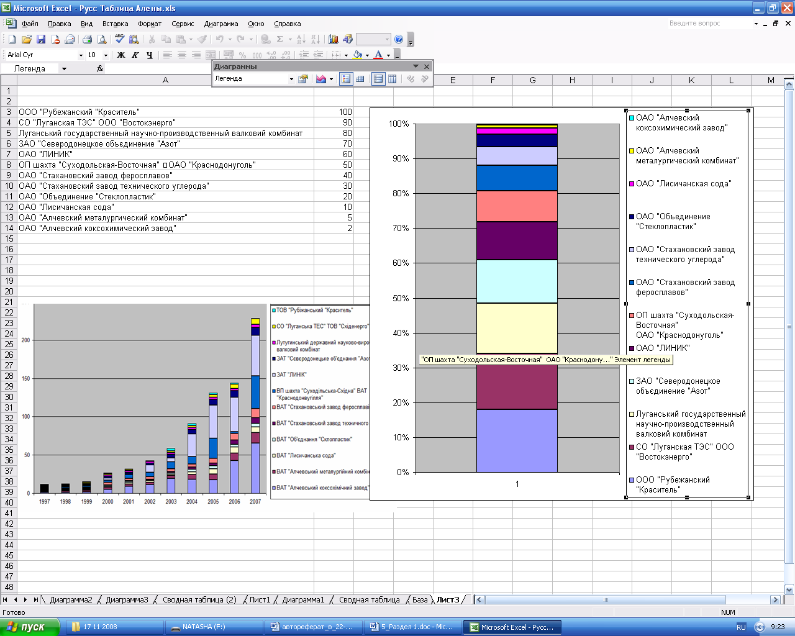
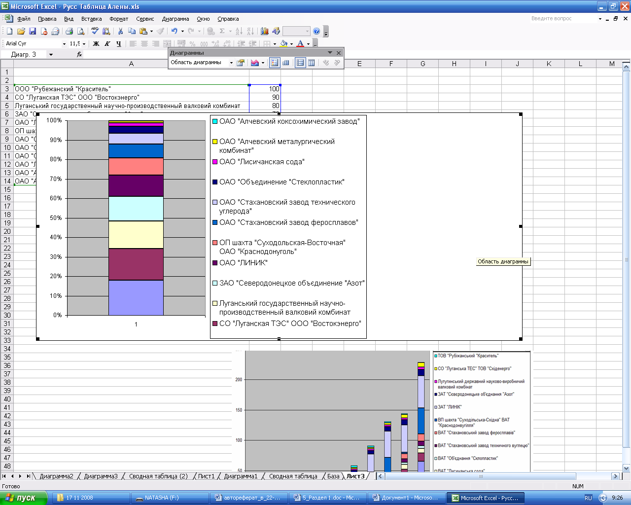
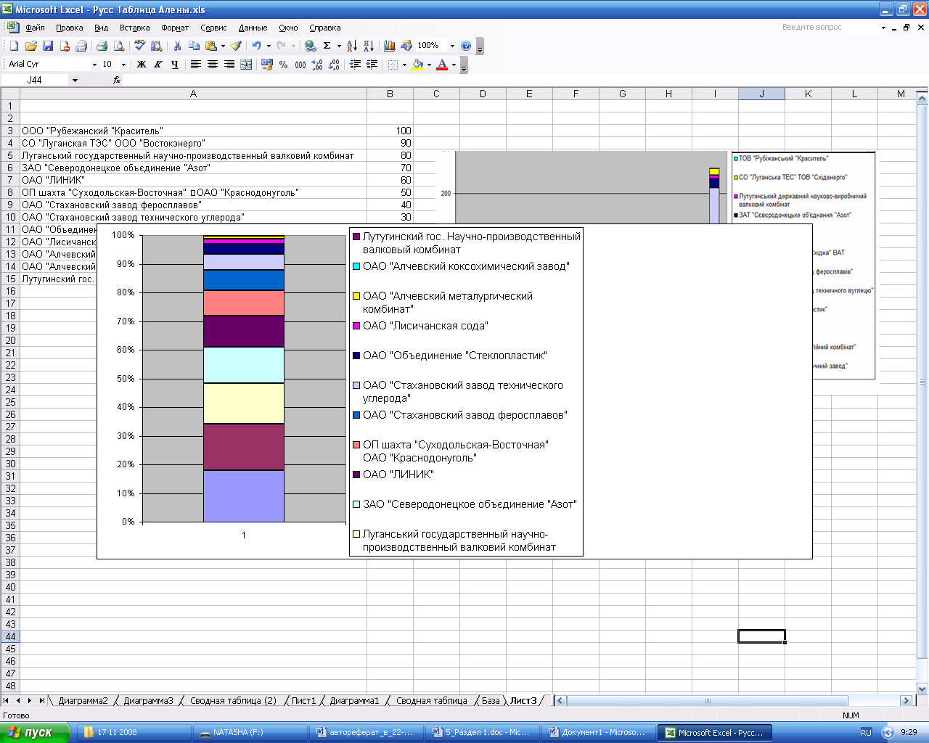
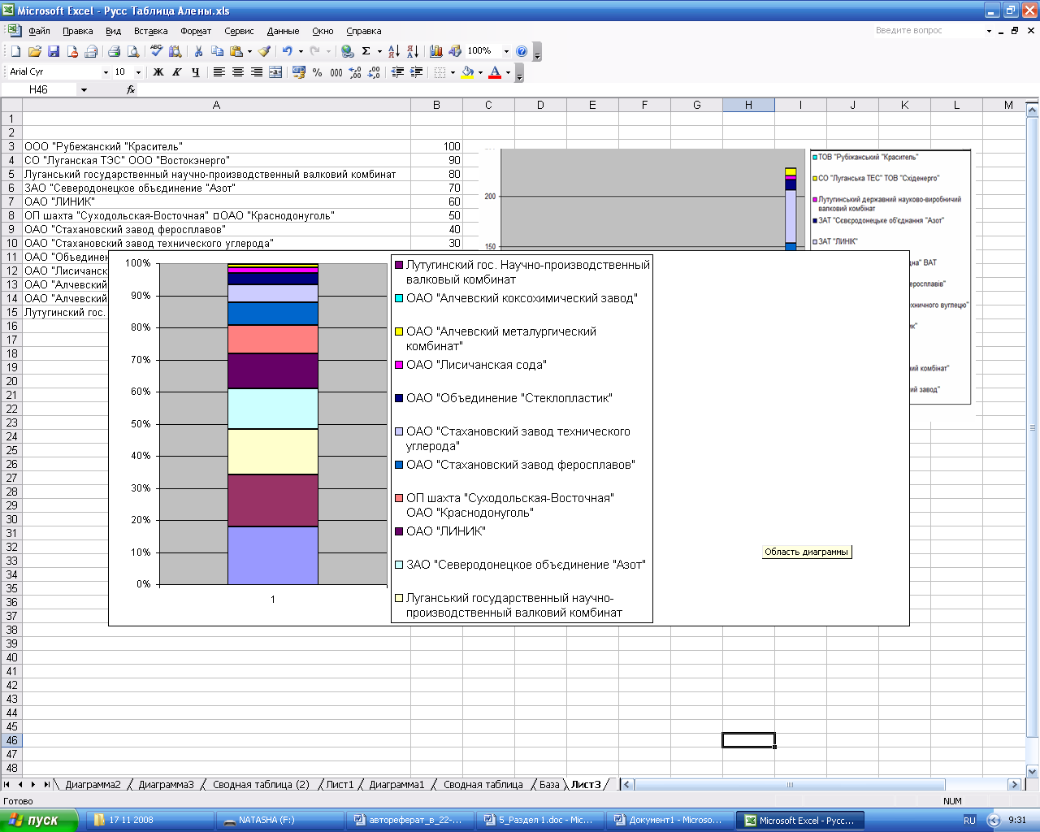
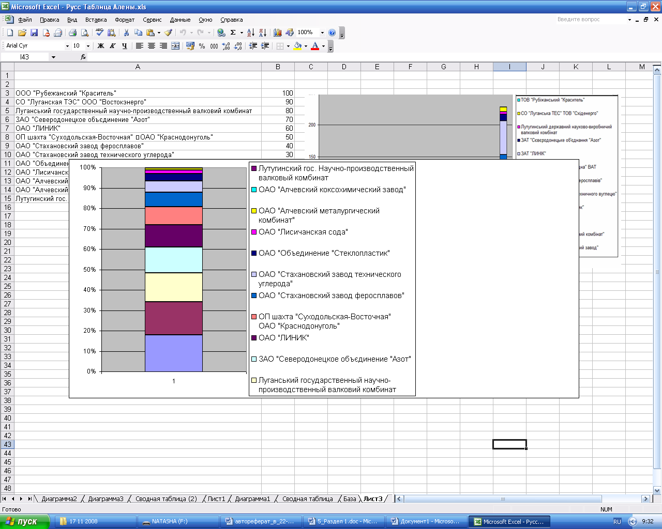
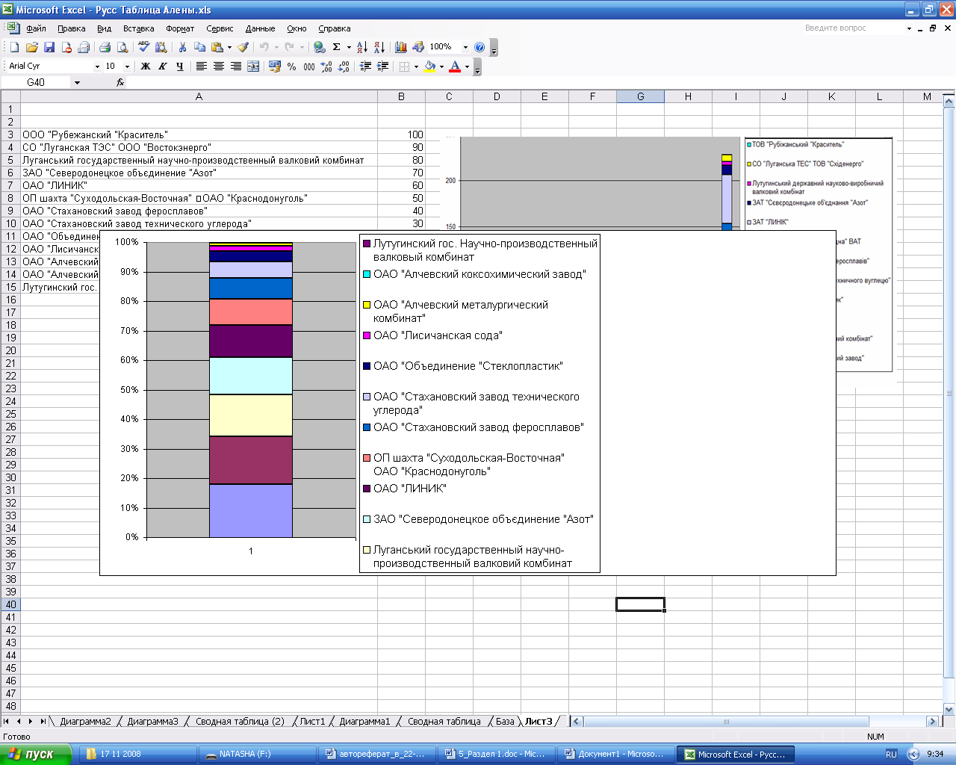
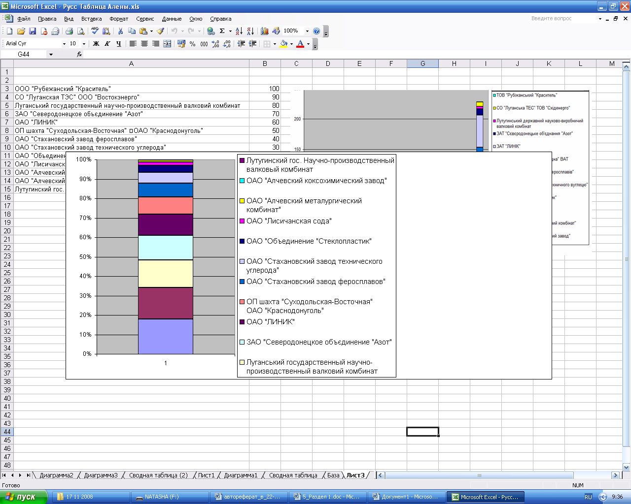
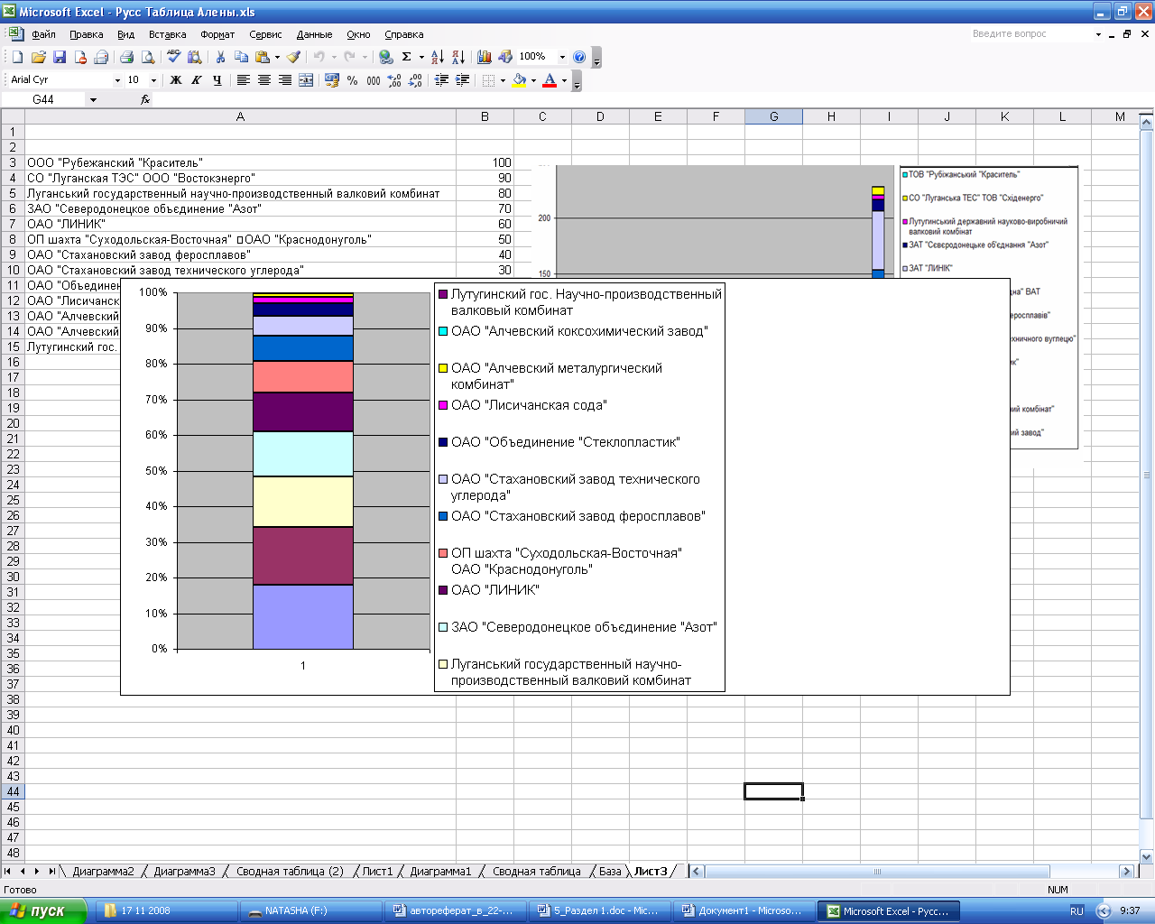
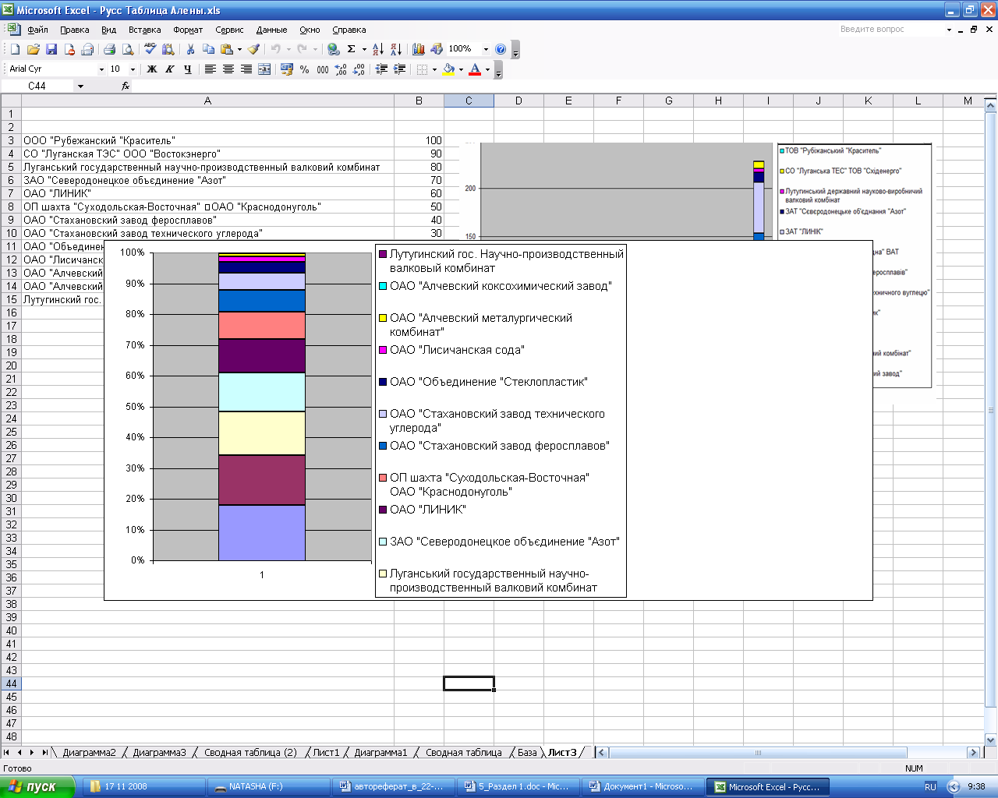
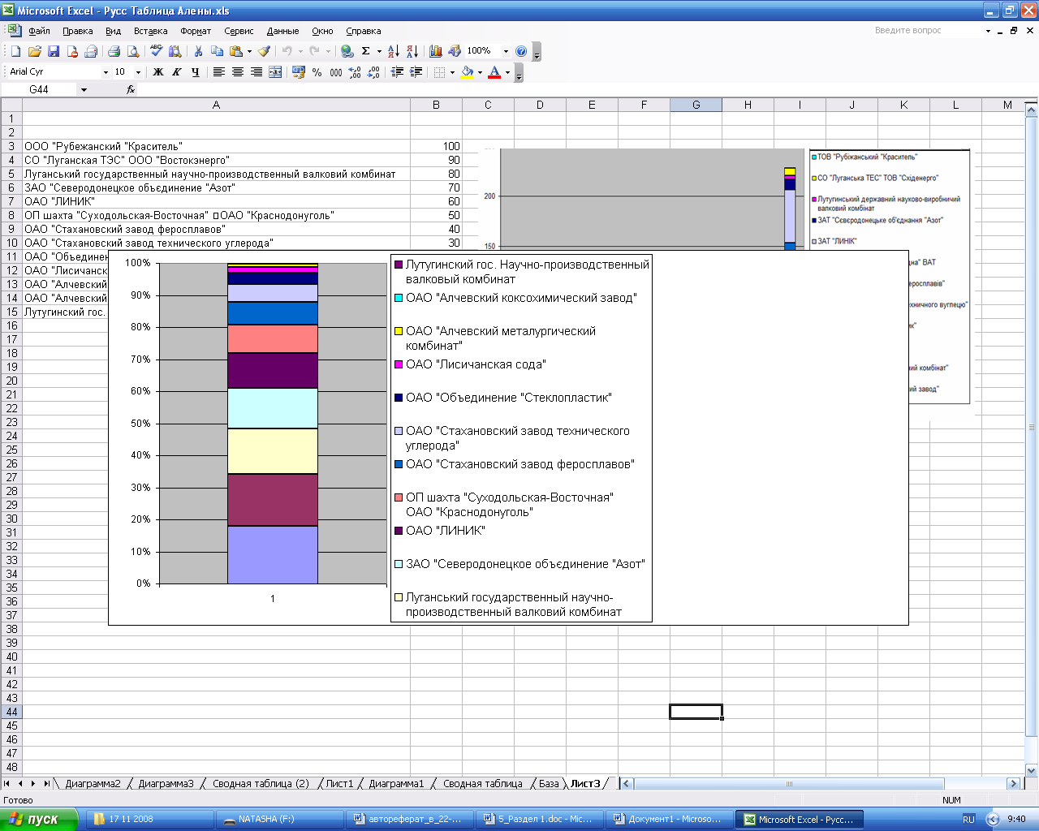
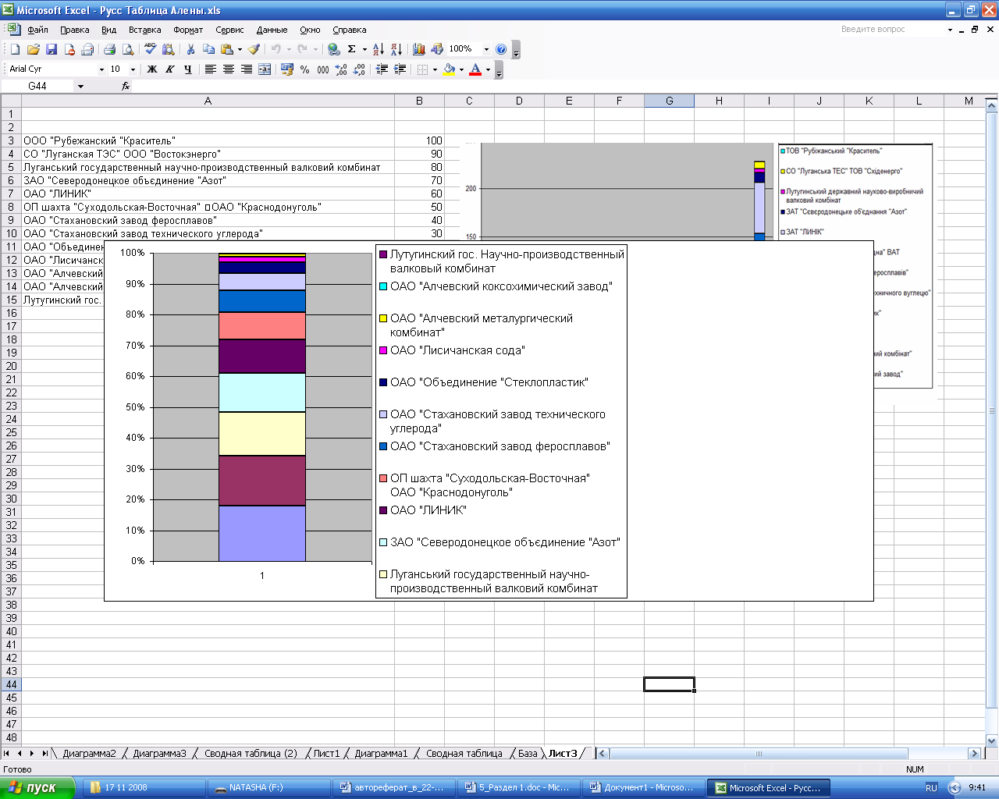
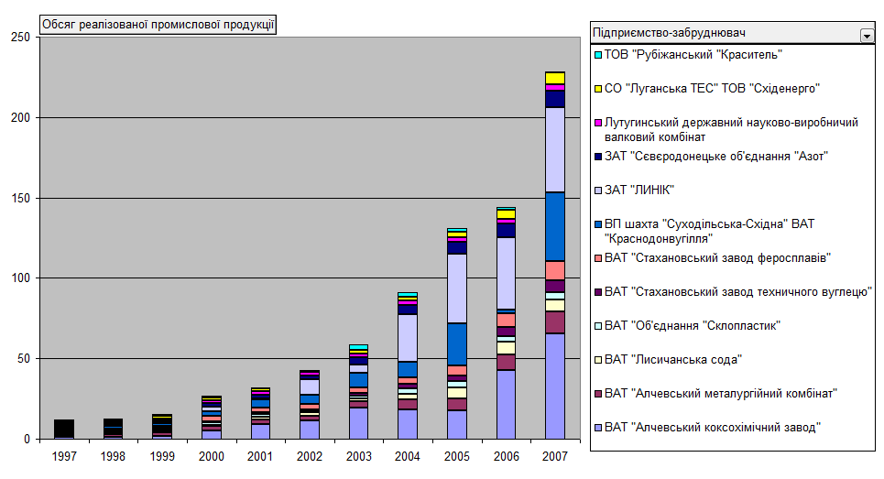
Б) Структура выбросов ТПП по Луганской области
В) Индексы валовых выбросов ТПП в атмосферу
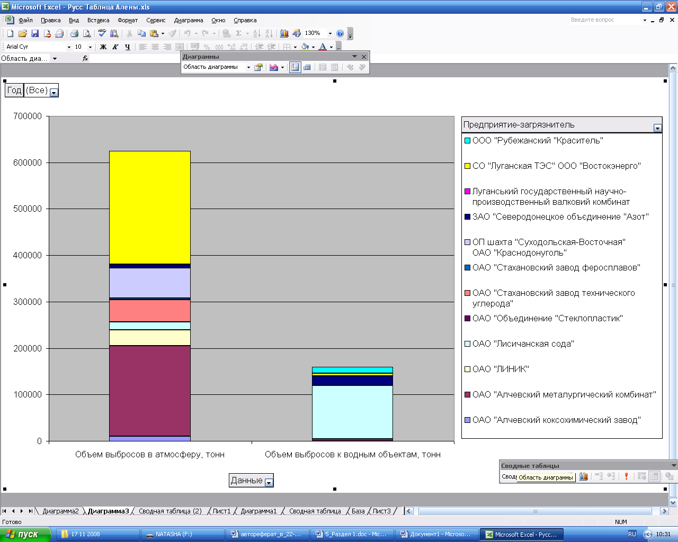
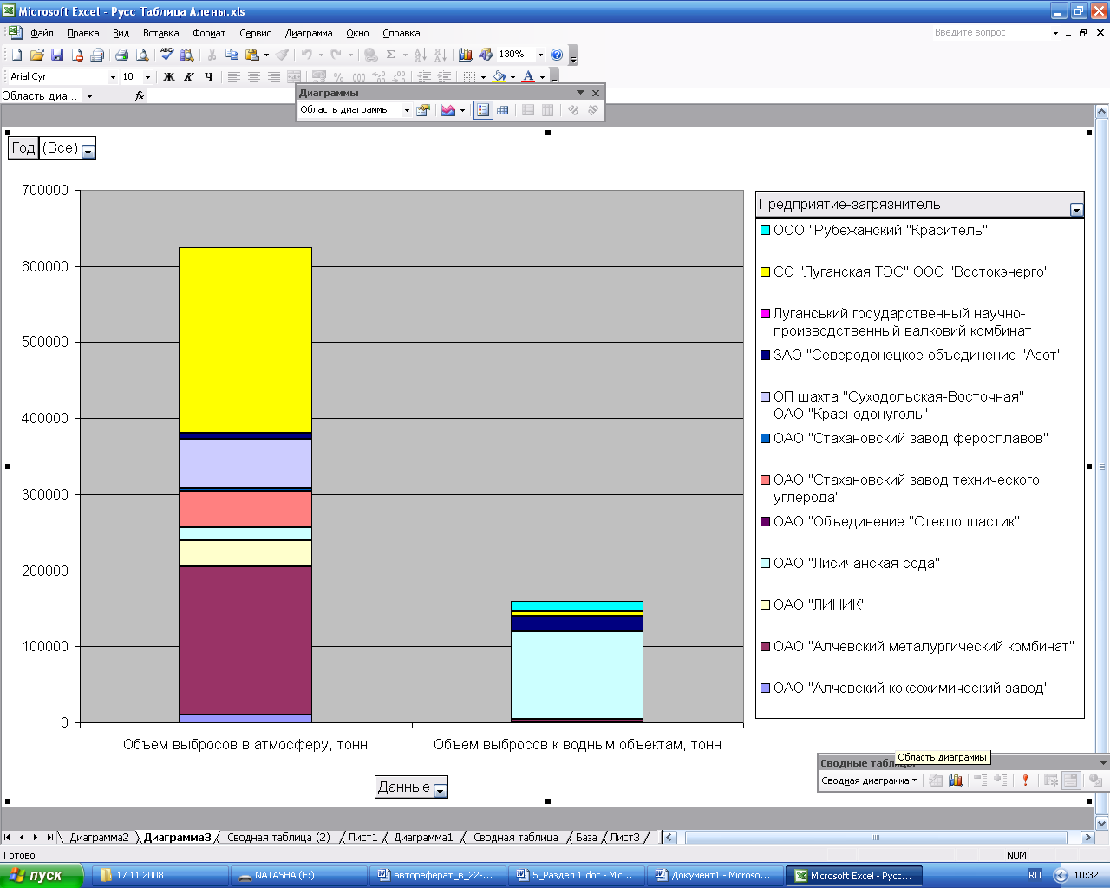
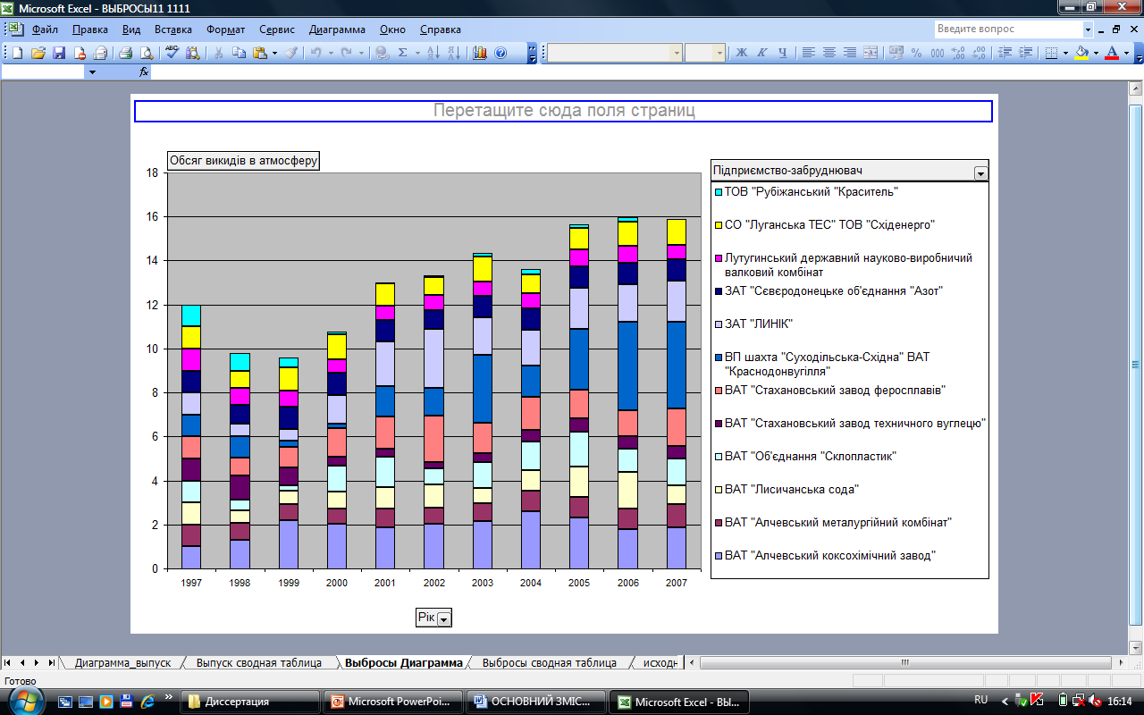
Рис. 1.2. Индексы валовых выбросов и структура выбросов ТПП.
В условиях трансформации экономики как и множество $R$, так $P$ функционирует в условиях нестабильной и трудноформализуемой информации, информационной неопределенности и рисков. ПТК можно также представить как взаимосвязанная структура, состоящая из производственной подсистемы (П), транспортной подсистемы (ТС) и системы управления (СУ): ПТК = <П, ТС, СУ>. ПТК - динамичный микроэкономический объект, который функционирует во времени и пространстве макроэкономической среды.
Концептуальную модель эколого-экономического управления производственной системой в условиях наличия «НЕ- и МНОГО- факторов» можно представить в виде теоретико-множественной модели как кортеж:

(ВЫРЕЗАНО)
,
где $Y= \left\langle Y^{\text{экн}}, Y^{\text{экл}}\right\rangle$ - общий выход ПС, причем $Y^{\text{экн}}$ - продуктивное множество (т.е. «полезный выход»), а $Y^{\text{экл}}$ - множество загрязнений (т.е. «вредный выход»);
$X$- множество возможных состояний ПС;
$F=\left\langle F^{\text{экн}}, F^{\text{экл}}\right\rangle$- модельное отображение ПС;
$H=\left\langle H^{\text{экн}}, H^{\text{экл}}\right\rangle$- общий оператор наблюдений (измерений);
$G$ - целевое множество;
$K$- обобщенный ЭЭК;
$Ω$ - множество ограничений;
$R$ - ресурсное множество (т.е. основной контролируемый вход ПС);
$U = \left\langle U^{\text{экн}}, U^{\text{экл}}\right\rangle$- множество ЭЭУ (управляющих воздействий);
$E$ - множество неопределенных возмущений (как внешних, так и внутренних, т.е. как аддитивных, так и мультипликативных), в частности это множество стохастической, нечеткой, множественной или смешанной неопределенности;
$T$ - временной интервал функционирования и развития ПС.
Обозначения «экн» и «экл» - означают соответственно, экономическая и экологическая переменная.
Таким образом, задача ЭЭУ ПС состоит в определении эффективного обобщенного вектора управления $U = \left\langle U^{\text{экн}}, U^{\text{экл}}\right\rangle$ на основании динамической эколого-экономической модели ПС, который обеспечивает достижение цели $G$ при заданном обобщенном эколого-экономическом критерии $K$ и ограничениях $Ω$ с учетом условий неопределенностей и рисков.
О взаимодействии и взаимозависимости экономики и экологии. В современном мире социально-экономические, технологические и биомедицинские процессы создали принципиально новую экологическую ситуацию, которая характеризуется следующим образом: становится все более отчетливым и осознанным понимание того факта, что окружающая среда и ее ресурсы имеют ограниченный характер; ограниченность ресурсов ОС ставит перед хозяйственной деятельностью некую предельность допустимых на нее нагрузок, превышение которых может вызвать нежелательные необратимые изменения в равновесии и функционировании ОС и ее объектов; повышается роль ОС в экономической жизни, усиливается взаимопроникновение, слияние и сращивание экономики и ОС. Все это создает объективную основу для анализа состояния и разработки новых методов и моделей управления производственно-экономической и транспортной системой как единой эколого-экономической системой. При создании систем эколого-экономического мониторинга важно также широкое внедрение современных информационных технологий и систем.
«Экономика не ограничивается созданием материальных ценностей, а экология не относится только к охране природы: оба понятия в равной мере касаются улучшения судьбы человечества» (Конференция ООН по ОС в Рио-де-Жанейро (1992 г.). Из теории ноосферы В. И. Вернадского вытекает важный принцип совместной коэволюции общества и природы, необходимости гармоничного совместного развития человечества и биосферы. Экономическая система в целом есть система производства, распределения и потребления товаров и услуг. В рамках данных процессов постоянно происходит взаимодействие общества и природы. Любое производство и потребление связано с использованием природных ресурсов и взаимодействием на ОС. Любое экономическое решение также оказывает влияние на среду обитания в самом широком смысле этого понятия.
Характерным признаком прошлого века было неудержимое стремление человечества к обеспечению экономического и технологического развития. Успех измерялся преимущественно ростом валового внутреннего продукта. Считалось, что это автоматически приведет к благосостоянию и значительному повышению уровня жизни людей. Блестящая внешность прогресса почти всегда обеспечивалась за счет беспощадной эксплуатации и обеднения окружающей среды, экспансии «закона джунглей» — кто сильнее, тот и выживет. В сущности, такие неотделимые сферы, как экономика, окружающая среда и общественные институты, функционировали изолированно друг от друга. Начала разрушаться сама естественная основа существования и внутреннего мира человека. Общество такого типа фактически жило за счет будущих поколений. Как следствие - в начале ХХI века мир столкнулся с глобальными экологическими проблемами, голодом и обнищанием большинства населения земного шара, деградацией морали, ростом региональных и межэтнических конфликтов, терроризмом.
Эти обстоятельства вынудили прогрессивную международную общественность и известные негосударственные международные организации, такие как Римский клуб (с его знаменитым трудом «Пределы роста»), Международный институт прикладного системного анализа (IIASA, Лаксембург, Австрия), Международная федерация институтов перспективных исследований и другие, по-новому подойти к преодолению указанных глобальных проблем. Этот подход получил название — концепция устойчивого развития (sustainable development). Он в значительной степени стал продолжением концепции ноосферы, сформулированной академиком В.И. Вернадским еще в первой половине ХХ века.
Суть его состоит в обязательной согласованности экономического, экологического и человеческого развития таким образом, чтобы от поколения к поколению не уменьшались качество и безопасность жизни людей, не ухудшалось состояние окружающей среды и происходил социальный прогресс, учитывающий потребности каждого человека.
Для Украины, находящейся в поиске своего пути, очень важно не сделать принципиальных ошибок. Риск состоит в том, что значительно легче отдать предпочтение успешному «шаблону», в частности внешне привлекательному экономическому развитию, без учета в единой, целостной модели экологической и социальной сфер. Тем более что воплощение концепции устойчивого развития не будет гарантировать быстрого роста благосостояния людей, а будет требовать напряженной работы и консолидированных усилий политиков, управленцев, ученых и всего прогрессивного населения Украины. Еще одним условием устойчивого развития является политическая воля со стороны высшего руководства государства, чтобы пойти по трудному, но единственно правильному пути.
В основе любого экономического развития лежат три фактора экономического роста: трудовые ресурсы, искусственно созданные средства производства (капитал или искусственный капитал), природные ресурсы. В последнее время логический фактор стал все больше лимитировать экономическое развитие. Техногенный тип экономического развития — как природоемкий (природоразрушающий) тип развития, базирующийся на использовании искусственных средств производства, созданных без учета логических ограничений. Обобщенную структуру СЭЭС можно представить в следующей форме (рис.1.3.):
Обобщенная синергетическая модель управления динамикой нелинейной ЭЭС с учетом стохастичности и хаотичности поведения может быть представлена в виде системы дифференциальных уравнений:

(ВЫРЕЗАНО)
, (1.1)
где: $\left\langle ξ_{i}, w_{i}\right\rangle$– стохастические возмущающие составляющие модели (как внутренние, так и внешние, т.е. мультипликативно - аддитивная смесь возмущений);
$\left\{ a_{\text{ij}}\left(t\right) \right\}$ – нестационарные составляющие модели, которые определяют взаимодействия; $\left\{ d_{\text{il}} \right\}$ - диффузионные (распределяющие) коэффициенты;
$X^{0}$- предельная величина n – мерного вектора $X(t,r)$, причем $r$- 3-х мерный вектор; $λ_{i}$ - параметры, которые обуславливают хаотичность поведения системы.
ЭКОНОМИЧЕСКАЯ
СИСТЕМА

ЭКО – СИСТЕМА

ПРИРОДНАЯ СРЕДА
СОЦИОСФЕРА
СЭЭС
Рис. 1.3. Обобщенная структура СЭЭС
Такая обобщенная модель позволяет также учесть и то, что как риск, так и уровень безопасности имеют свою динамику и являются стохастическими процессами, а не одномоментными величинами. Например, динамическую модель системы можно задать в виде уравнений $\overset{˙}{x}=F\left(x,u,v,ξ\right)$; $\overset{˙}{z}=g\left(x,z,t,λ\right)$, а уравнения наблюдений(измерений) как: $Y_{x}=h_{x}\left(x,ζ_{x},t\right)$, $Y_{z}=h_{z}\left(x,z,ζ_{z},t\right)$ и аналогично могут быть заданы другие модели измерений/наблюдений, причем система уравнений обобщенной эколого-экономической модели можно представить как:

(ВЫРЕЗАНО)
(ВЫРЕЗАНО)
,
(ВЫРЕЗАНО)
, (ВЫРЕЗАНО)
(1.2) $\overset{˙}{z}=g^{z}\left(k,m,N,τ,z,\text{pr},λ\right),$

где x(t) – вектор состояния ПС, причем $x=\left(x_{1},…,x_{n}\right)$;
$y=y\left(t\right)$ – вектор выхода (продукция – полезный выход);
$u=u\left(t\right)$ – вектор управляющих воздействий (переменных);
$ν=\left(k,m,N,\text{pr},τ\right)$ – вектор входных переменных;
$k=k(t)$ – вектор количественных переменных;
$m=m(t)$ – вектор монетарных переменных (финансы);
$N=N\left(t\right)$ – информационный поток;
$τ=τ\left(t\right)$ – вектор технологий (знаний);
$z=z(t)$ – вектор загрязнений (вредный выход),
$\text{pr}$=$\text{pr}(t)$- природные ресурсы.
Схему распределения i – го конечного продукта предприятия (или продукт i – го предприятия) в упрощенной форме можно представить как функцию вида: $Y_{i}\left(t\right)= I_{i}(t) + C_{i}(t) + З_{\text{iz}}(t) + З_{\text{iб}}(t)$, $i= 1, 2, \text{.}\text{.}\text{.} , n$, где $Y_{i}$– общий объем выпуска (в денежном выражении), $I_{i}$– инвестиционный поток, $C_{i}$- поток потребления, $З_{\text{iz}}$ - объем затрат на мониторинг загрязнений и природоохранные мероприятия, $З_{\text{iб}}$- объем затрат на систему обеспечение безопасности ПС (рис. 1.4).
R

П
Э
С
Подсистема защиты ОПС
_
Z
Y

Рис. 1.4. Схема планирования выпуска.

Используя методику системного подхода к анализу ПС с учетом основных факторов детерминированной, стохастической и нечеткой природы, определяющих эволюцию системы запишем уравнения выхода и состояния в следующем виде:
- уравнение выхода:
(ВЫРЕЗАНО)

где $\bar{Y}(t)$ - общий вектор потоков продуктов (полезных и загрязняющих), характерных для заданных технологий ПС, $K(t)$ - объем основных фондов, $L(t)$ - труд, $I_{h}$ - поток инвестиций, банк технологий (знаний), СС – поток социальных факторов, U - поток управленческих решений, $ξ$ - стохастические возмущающие воздействия внешней среды, $P_{r}$- поток природных ресурсов;
- уравнение состояния основного $\left(i=1\right)$ и вспомогательного $\left(i=2\right)$ производства:
(ВЫРЕЗАНО)
, ${\overset{˙}{L}}_{i}=f_{L}\left(K_{i},L_{i},I_{h},τ,T_{τ},U,S,ξ\right)$,
(ВЫРЕЗАНО)
, ${\overset{˙}{S}}_{i}=f_{S}\left(K_{i},L_{i},I_{h},τ,T_{τ},U,S,ξ\right)$,
${\overset{˙}{τ}}_{i}=f_{τ}\left(K_{i},L_{i},I_{h},τ,T_{τ},U,S,ξ\right)$, (1.3)
где $S(t)$ - поток угроз, опасностей и рисков (внешних $S^{1}$и внутренних $S^{2}$).
Вектор выхода $\bar{Y}$ представляет собой набор полезных продуктов $Y=\left(y_{1},…,y_{n}\right)$ и загрязняющих продуктов $Z^{'}=\left(z_{1}^{'},…,z_{m}^{'}\right)$.
Уравнение вредного выхода можно представить в виде:

(ВЫРЕЗАНО)
,

где $Z^{'}$ - поток выделенных в основном производстве загрязнений, $F_{z}$ - ПФ вектора загрязнений.
Тогда обобщенная интегральная эколого-экономическая динамическая модель может быть представлена в блочном виде:

$\begin{aligned}\left\{{\overset{˙}{E}}_{1} = f_{1}(E_{1}, E_{2}, P_{1}) , | \right.\end{aligned}$ (*)

где $E=\left(E_{1},E_{2}\right)$ - объединенный вектор состояний эколого-экономической системы (ЭЭС), например, ПС, причем $E_{1}=E_{1}(t)$ - вектор экономических переменных; $E_{2}=E_{2}(t)$ - вектор экологических переменных (переменных загрязнения); $P=\left(P_{1},P_{2}\right)$ - совокупный вектор параметров ЭЭС (внутрисистемных и внешних).
Очевидно, что $E_{1}=\left\langle K_{1},L_{1},I,τ,C\right\rangle$, где $C=\left(C_{1},C_{2},C_{3},C_{4}\right)$ - вектор некоторых переменных потреблений (затрат), причем $C_{1}$ - «чистое» потребление (т.е. на зарплату и т.п.), $C_{2}=C_{Э}$ - потребление на экологию, $С_{3}=С_{s}$ - потребление на безопасность, $C_{4}=C_{i}$ - объем инвестиций на инновационные и информационные технологии.
Для объема выпуска (выхода) «полезного» продукта можно записать:

(ВЫРЕЗАНО)
,
причем необходимо, чтобы $Y_{t}≤Y_{t+1}$ и $\text{pr}\left(t\right)≤\text{pr}\left(t+1\right)$.
Заметим, при этом, что

$C_{1}=g_{1}(Y)≈α_{1}Y$, (ВЫРЕЗАНО)
, (ВЫРЕЗАНО)
, $C_{4}=g_{4}(Y)≈α_{4}Y$, $\sum_{k}{α_{k}}=1, α_{k}≥0\text{.}$
Для основных технико-экономических переменных вектора можно записать $\overset{˙}{K}=−μ\left(τ,Tτ,U\right)K+ν_{h}$, где $μ$ - коэффициент амортизации, зависящий от используемых технологий и принимаемых решений; $ν_{h}=H(I_{h},χ,S,\text{CC},L,K,ξ)$ - темпы внедрения новых фондов, который определяется оператором Н, зависящим от ранга выделенных инвестиций $I_{h}$, $χ$ - функция распределения выделенных инвестиций по времени внедрения и сложившейся социально-экономической ситуации на предприятии. При этом для описания динамики развития рабочего потенциала можно воспользоваться уравнением $\overset{˙}{L}=a_{L}Q+b_{L}Tτ+ξ+U$, где Q – темпы изменения масштаба производства при сложившейся технологии и социально-экономической обстановки на предприятии $Q=Q\left(K,τ,Tτ,\text{CC}\right)$, $Tτ$ - темпы совершенствования технологии, которые определяются использованным уровнем интеллектуализации, т.е. $Tτ=Tτ(τ,I_{h})$. Заметим, что коэффициенты $a_{L}≥0, b_{L}≥0$, в зависимости от целей и направленности используемых средств банка знаний и технологий. Параметры $ξ$ и $U$ отражают стохастичность внешней среды и управляющие воздействия.
Динамику изменения потока вектора инвестиций можно представить как

(ВЫРЕЗАНО)
,

где $σ=σ(U_{s},S,C)$ - нормативы отчислений капитала на инвестиции, которые определяются не только управляющими воздействиями, но и потоком угроз, опасностей и рисков; $F=F\left(K,L\right)$ - производственные функции, значения которых определяются объемом задействованных производственных ресурсов $(K,L)$.
Для формирования уравнения, описывающего динамику потока загрязнений, необходимо в фондах выделить ту их часть, которая работает на снижение загрязнений - $K_{z}$. Тогда можно записать, что: $\overset{˙}{Z}=a_{z}\overset{˙}{K}−b_{z}I_{h}+ξ$, где $a_{z}=a_{z}(K,K_{z},I_{z})$ - коэффициент, учитывающий физико-химические возможности по снижению объемов загрязнений существующими технологиями. Следует отметить, что $a_{z}$ имеет сугубо нелинейный характер, а при достижении критических соотношений между параметрами К и $K_{z}$, они будут являться бифуркационными параметрами, $I_{h}=I_{h}({\overset{˙}{I}}_{z},T,τ)$ - темпы внедрения новейших технологий, которые зависят от инвестиционных процессов в природоохранных технологиях, внедряемых новых производственных процессов и потока новых технологий и знаний, коэффициент $b_{i}>0\text{.}$
Отметим, что в анализируемых уравнениях, подавляющая часть коэффициентов, функций и операторов являются принципиально нелинейными типа скачка (которые обычно могут привести к неустойчивому или хаотическому характеру эволюции системы).
Вариант эколого-экономической модели ПС. Так как приращение (рост) загрязнения равняется разности между объемом произведенного загрязнения и объемом уничтоженного загрязнения за счет непосредственной борьбы (охраны) с ним, так и в результате естественной убыли (ассимиляции), динамику загрязнения в общем виде можно описать следующим дифференциальным уравнением:

(ВЫРЕЗАНО)
(1.4)

где для одной ПС $Z^{+}=γf\left(k\right), Z^{−}=λ\left(1−α−β\right)f\left(k\right)+δ z$, а для региональной экономики в целом (в случае взаимной независимости ПС) –
(ВЫРЕЗАНО)

Вариант задачи оптимального управления ПС. Пусть норма накопления $ρ=α=α\left(t\right)$ - переменная величина. Тогда удельное потребление есть
(ВЫРЕЗАНО)
или $α\left(1−a\right)f\left(k\right)=\left(1−a\right)f\left(k\right)−c\left(t\right)\text{.}$

Следовательно, уравнение динамики фондов примет вид

(ВЫРЕЗАНО)
или
(ВЫРЕЗАНО)
. (1.5)

В частности, если $Y=F\left(K,L\right), Y=I+C,$ то динамическая модель изменения фондов с учетом запаздывания инвестиционных потоков (с распределенным лагом и когда функции ядра $h\left(t−τ\right)=h_{0}\text{exp}\left(−r\left(t−τ\right)\right)$, т.е. для стационарного случая) примет следующий вид (1.6). При этом заметим, что поток инвестиций также является стохастическим процессом[110,112].

(ВЫРЕЗАНО)
или
(ВЫРЕЗАНО)
(1.6)

Уравнение (1.6) является основной динамической моделью управляемой ПС и в качестве управляющей переменной можно взять удельное потребление $с\left(t\right)=С\left(t\right)/L\left(t\right)$ или норму накопления $ρ$, а переменная состояния - k(t) – фондовооруженность, т.е. $k\left(t\right)=K\left(t\right)/L\left(t\right)$.
Как показано в [4, 17] нелинейная динамическая модель системы при логистическом характере изменения $L$ имеет вид:
(ВЫРЕЗАНО)

Для ПС в качестве эколого-экономической модели динамики можно рассмотреть уравнения (1.4) и (1.5) (или (1.6) с вектором состояния $x=\left(k,z\right)$ и управляющим вектором параметров (переменных) $u=\left(α,β\right)$. Теперь задача оптимального управления ПС может представлена в следующей постановке. Пусть интегральная модель динамики ПС есть – (1.4), (1.5). В качестве функции полезности можно рассматривать функцию $U(q)≡ U\left(k,z,α,β\right) ≡ U\left(x,u\right)$, а функционал эффективности - $J\left(q\right)=\int_{t_{0}}^{T}{\text{exp}\left(−δ t\right)U\left(q\left(t\right)\right)\text{dt}}$и критерий оптимального управления - $J\left(q\right)→\underset{q∈Q}{\text{max} \left(\text{opt}\right)}$ при ограничениях: $0≤α,β≤1, α+β≤1\left.\right\}$, а также (ВЫРЕЗАНО)
или
(ВЫРЕЗАНО)

Для решения подобных задач оптимизации управленческих решений можно воспользоваться большим арсеналом разработанных к настоящему времени методов, например, методами, основанными на вариационных принципах, методом динамического программирования (принцип оптимальности Беллмана), принцип максимума Понтрягина, метод функции Ляпунова, методом, основанном на критерии обобщенной работы Красовского[126] и т.д.
Отметим при этом, что актуализация синергетического подхода (парадигмы) в социально-экономических системах связана с особенностями современной эпохи – экологические кризисы, информационные и демографические взрывы, невиданные социальные и экономические потрясения, интенсивная трансформация общественных институтов, всей социально-культурной сферы приводит к возрастанию нестабильности и неустойчивости процессов функционирования и развития. Синергетический подход к развивающимся системам сейчас уже прочно зарекомендовал себя. Одним из основных методов этого подхода (как и в кибернетике) является математическое моделирование и использование современных информационных технологий. Его необходимость в социально-экономических системах обсуждаются уже давно, хотя не всегда в явной форме. Однако бурное развитие оно получило сравнительно недавно.
Сегодня экономическая и экологическая ситуация требует решения новых и актуальных задач. При этом разрабатываемые математические модели исследуемых процессов должны обладать рядом важных свойств, в частности: модель должна учесть факторы переходной и формирующейся рыночной экономики с учетом социального («человеческого») фактора (через госрегулирование), т.е. с учетом коллективного поведения людей (как в активных системах); модель должна служить для прогнозирования и управления; модель должна давать адекватное и понятное описание механизмов трансформаций и переходных процессов; модель должна быть структурно устойчивой и много др. Модели, удовлетворяющие указанным и другим условиям, могут быть использованы как инструмент для принятия стратегических эколого-экономических решений для предприятий, региона, страны.
К сожалению, большинство предлагаемых моделей не удовлетворяют некоторым приведенным выше требованиям.
В ряде случаев основной причиной возникновения нестабильностей (экономико-экологической, социальной и т.п.) является сложность исследуемых процессов и систем из-за наличия нелинейностей, неопределенностей, расплывчатости информации и рисков.
Данная работа является некоторым итогом полученных автором результатов последнего времени и посвящена актуальной проблеме разработки методов, моделей и информационных технологий экономико-экологического управления производственной системой, функционирующей в условиях нестабильной внутренней и внешней среды.
В работе рассмотрена проблема создания системы эколого-экономического моделирования и управления предприятием, модель которого описана в общем виде и управление заключается в определении вектора компонент принимаемых эколого-экономических решений, обеспечивающий безопасное функционирование и развитие предприятия. Предложенная интегрированная система эколого-экономического мониторинга и управления безопасностью ПС включает в свою структуру подсистему интеллектуального управления, подсистему поддержки принятия решений, подсистему наблюдений и измерений, подсистему обработки информации, подсистему экономико-экологического мониторинга, подсистему управления экономической безопасностью. Учитываются следующие потоки (переменные): переменные ресурсов, переменные информации, управленческие переменные, стохастические возмущающие переменные, переменные угроз и опасностей (как внешних, так и внутренних), переменные загрязнения, поведенческие переменные и др.
При всем этом очень важно отметить, что в современной экономике проблема охраны окружающей природной среды в техногенных регионах страны приобретает первостепенное (глобальное) значение. Различными ведомствами за многие годы собрано огромное количество ценнейшей информации о состоянии окружающей среды. Например, в СНГ существует более 1500 станций и постов контроля, наблюдающих за загрязнением атмосферного воздуха (приблизительно в 500 городах и населенных пунктах), за загрязнением внутренних водоемов — около 4000, за загрязнением моря — более 2000 постов контроля и т.д. Однако обострение экологической и радиационной ситуации привело к срочной необходимости дальнейшего усиления и качественно нового подхода к созданию системы экологического мониторинга, контроля и принятия обоснованных управленческих решений, направленных на улучшение и стабилизацию экологической обстановки в целом.
При этом из числа промышленных регионов Украины Донбасс, несмотря на принимаемые меры, на сегодняшний день остается наиболее неблагополучным с точки зрения экологической ситуации. Основными виновниками такой обстановки являются промышленные предприятия, плотность размещения которых самая высокая из всех областей Украины. Значительным источником загрязнения ОПС является производственная деятельность предприятий типа углеобогатительных фабрик (т.е. ее производственно-транспортный комплекс — ПТК) (рис. 1.5).

Источники загрязнения природной среды
Поверхностные и подземные воды
Пылегазовые выбросы
Почва
Сточные воды
Атмосфера
Породые отвалы
Сушильные установки
Процессы транспортировки, погрузки и разгрузки
Производственные
с породных отвалов
Хозяйственно-бытовые
Угольная и породная пыль, сернистый ангидрид, оксид углерода и диоксид азота, сероводород
Твердые частицы, минеральные соли (хлориды, сульфаты, нитраты и др.),
флотореагенты, нефтепродукты
Рис. 1.5. Источники загрязнения окружающей природной среды
в результате производственной деятельности ПС.

Наиболее интенсивными являются пылегазовые выбросы и сточные воды. Основными видами загрязняющих веществ, выбрасываемых в атмосферу, является угольная и породная пыль, оксид углерода, диоксиды азота и серы и сероводород. Производственные сточные воды содержат твердые частицы минерального и органического происхождения, а также растворенные минеральные соли: хлориды, нитраты, нитриты, сульфаты и др.
По-видимому, в обозримом будущем сохранится тенденция увеличения объёмов обогащения углей с одновременным ростом их зольности, поэтому будет постоянно увеличиваться выпуск породы и особенно отходов флотации из-за увеличения охвата обогащением мелких классов угля. Следствием этого будет рост количества угля, подвергаемого сушке, и соответствующее увеличение выбросов в атмосферу угольной пыли и вредных газов, поскольку термическая сушка является наиболее интенсивным источником загрязнения окружающей среды из всех технологических процессов обогатительных фабрик.
Фундаментальным решением проблемы сокращения вредных выбросов при углеобогащении в перспективе является создание новой экологически чистой безотходной технологии, например, переработка угля в жидкое или газообразное состояние химическими или биологическими методами. В ближайшее время, по-видимому, найдут применение менее радикальные, но достаточно эффективные методы, например, такие как строительство подземных обогатительных фабрик, использование отходов обогащения в строительной индустрии, создание более совершенного оборудования, автоматический контроль за источниками загрязнения, а также автоматическая оптимизация технологических процессов с целью сокращения вредных выбросов.
Потребности в угле как энергоносителе и химическом сырье непрерывно возрастают, поэтому совершенствование методов его переработки и повышение их эффективности являются актуальными проблемами народного хозяйства. Процессы переработки угля постоянно усложняются, характеризуются значительной мощностью потоков материалов и энергии, высокой стоимостью товарных продуктов, вредным воздействием на окружающую среду. Неполное использование возможностей технологических процессов и оборудования приводят к значительному экономическому ущербу и снижению экологической безопасности.
Одним из направлений развития угольной промышленности является создание автоматизированных процессов и производств, обеспечивающих оптимизацию их функционирования в непрерывно меняющихся условиях и снижающих уровень загрязнения окружающей среды. Опыт автоматизации обогатительных фабрик показал ее высокую эффективность, обусловленную специфическими особенностями горного производства, в частности: ростом эколого-экономического ущерба от неоптимального использования техники и технологии, простоев по организационным причинам и потерь полезных продуктов с отходами; невозможностью оперативной обработки информации о ходе производственных процессов при их ручном управлении, приводящей к потерям ее ценности, достоверности и полноты; значительными экономическими потерями из-за аварий оборудования, задействованного в производственном процессе взаимосвязанных машин; высокой стоимостью поступающего на обогащение угля; зависимостью эффективности работы фабрики от субъективных качеств управляющего и обслуживающего персонала.
В связи с этим автоматизация технологических процессов и производства в целом приобретает все возрастающее значение, так как она призвана обеспечить повышение производительности, улучшить качество продукции, снизить потери угля с отходами, решить социальные проблемы повышения безопасности и загрязнения окружающей среды, снижения трудоемкости и улучшения условий труда, повышения его престижа и интеллектуального содержания.
Отметим, что в Украине внедрена АСУ лишь на одной фабрике (ЦОФ "Свердловская"), функционирующая в информационном режиме. Научный уровень технических решений и общий подход в таких АСУ не соответствуют современному уровню и требованиям, так как не автоматизированы функции принятия управленческих решений при нечеткой информации и в условиях смешанной неопределенности, не используется опыт и знания специалистов, отсутствуют проблемы создания средств и методов эколого-экономического управления и мониторинга.
Важно также отметить, что реальным и возможно единственным путем преодоления кризиса в теории управления сложными системами является стимулирование интеграционных процессов и развитие современной прикладной теории управления, которая должна учитывать экономические, социальные, экологические требования, безопасность, энергосбережение и многое другое. Обострение опасности техногенных и природных катастроф предъявляет к современной прикладной теории управления весьма жесткие требования. При этом особо следует подчеркнуть, что учет процессов самоорганизации необходим для обеспечения безопасности [4, 8, 72, 146, 256].
Поэтому важное значение для решения проблемы снижения вредного воздействия производственной деятельности предприятия на ОПС в условиях учета современных рыночных процессов приобретает создание интегрированной интеллектуальной автоматизированной системы экологического мониторинга, управления технологическими процессами углеобогащения и принятия управленческих эколого-экономических решений на основе принципов системного и комплексного подхода и методов математического моделирования и идентификации, статистической обработки информации, систем управления базами данных и знаний, методов современной теории управления (в том числе с нечеткой логикой) и компьютерных технологий[1,7]. Необходимо, чтобы разрабатываемая система удовлетворяла всем основным принципам и требованиям по международному эколого-экономическому мониторингу и была приемлема для аналогичных предприятий при создании региональных систем эколого-экономического мониторинга. При этом заметим, что ПТК является одним из основных компонент логистических систем управления предприятием. Рассмотрение в работе ПТК как логистической системы оправдано тем, что по одному из определений [120]: “логистика – наука о планировании, контроле и управлении транспортированием, складированием и другими материальными и нематериальными операциями, совершаемыми в процессе доведения сырья и материалов до производственного предприятия, внутризаводской переработки сырья, материалов и полуфабрикатов, доведения готовой продукции до потребителя в соответствии с интересами и требованиями последнего, а также передачи, хранения и обработки соответствующей информации”. Принципиальное отличие логистического подхода к управлению материальными потоками от традиционного заключается в интеграции транспортного и производственного процесса в единую систему, способную адекватно реагировать на возмущения внешней среды, т.е. интеграция техники, технологии, экономики, методов планирования и управления потоками.
Процесс перехода к новым экономическим отношениям предусматривает новый этап разработки теоретических и методологических основ для систем управления и принятия экономических решений. Это требует широкого применения новейших методов принятия решений на уровне математического и программного обеспечения с учетом методов современных информационных технологий.
В данной работе, в частности, исследованы и решены следующие задачи [4]: исследована задача информационного и математического обеспечения систем экономического и экологического управления предприятия с учетом факторов нестабильностей (на примере производственно-транспортных комплексов, типа углеобогатительные фабрики); рассмотрены информационные технологии антикризисного управления предприятием, исследована задача моделирования процессов с хаотической динамикой для ПС. Получен ряд новых моделей ЭЭУ предприятием в условиях неопределенностей и рисков, а именно: модель динамики управления предприятием с учетом рисков и неопределенностей, нелинейная стохастическая модель управления предприятием, подход анализа и моделирования влияния инновационных процессов на развитие предприятии, модели управления риском в условиях смешанной неопределенности, модели оптимизации инвестиционных проектов предприятия в условиях рисков, подход моделирования динамики риска при многокритериальной оптимизации и в условиях неопределенности и другие, вариант решения проблемы интеллектуализации процессов ЭЭУ предприятием в условиях неопределенностей (в том числе смешанной) и рисков, алгоритмы интеллектуального управления предприятием (синтез гибридного управления производственным процессом, фази-нейронная система гибридного управления предприятием), интеллектуальная система моделирования и управления экономическими рисками, интеллектуальная система диагностики кризисного состояния предприятия, интегральная модель интеллектуального управления производственной системой, основанной на знаниях, нечеткая модель ПС в условиях корпоративного управления и другие.
В целом рассматриваются задачи экономико-математического моделирования и управления с учетом «НЕ- и МНОГО- факторов» как основа информационных технологий ЭЭУ предприятием. Определены основные проблемы информатизации эколого-экономического моделирования и управления ПС в условиях трансформационной экономики для промышленного предприятия и рассматривается решения этих проблем в динамике при наличии неопределенностей информации, рисков, нелинейностей и нестабильностей.
При этом перспективными направлениями исследований по данной тематике остаются учет ряда новых факторов, в частности, взаимодействие и взаимозависимости исходной ПС с другими ПС; стохастичность модели ПС для ЭЭУ (в том числе нестационарные модели динамики); обобщения производственной функции, т.е. учет информационного ресурса и знаний; эколого-экономические модели, основанные на знаниях; учет угроз и соответствующих ущербов и кризисов (т.е. задача оптимального управления эколого-экономической безопасностью); пространственное распределение переменных состояния в моделях; дискретизация и дискретные модели экономической динамики и др.
  - Промышленное предприятие непрерывного типа производства как объект ЭЭМУ
Обобщенная модель ПТК как объекта моделирования и управления. Любое предприятие в общем случае может быть представлено взаимодействующими потоками вещества, энергии и информации. Модель ПТК, в частности, можно представить в следующем виде [4,5]:

$Y=L\left\{X,U,Z\right\}$, (1.7)

где $X=\left(x_{1}, x_{2}, …, x_{8}\right)$ — вектор входных материальных потоков;
$U=\left(u_{1}, u_{2}, u_{3}\right)$ — вектор информационных потоков;
$Z=\left(z_{1}, z_{2}\right)$ — вектор входных энергетических потоков;
$Y=\left(y_{1},…, y_{4}\right)$ — вектор выходных материальных потоков;
L — оператор преобразования входных потоков X, Z, U в выходные Y.
В представленном операторе координаты входных и выходных векторов имеют следующий смысл: x₁ — поступающий на ПТК рядовой уголь; х₂ — воздух, используемый для обогащения и обработки продуктов; х₃ — чистая вода из природных источников; х₄ — топливо (мазут, газ и др.); х₅ — электроэнергия; х₆ — магнетит для тяжелосреднего обогащения; х₇ — реагенты для флотации и флокуляции; х₈ — порожние транспортные средства (вагоны, автомобили); z₁ — расход электроэнергии; z₂ — расход топливной энергии; u₁ — информация о сырьевой базе; u₂ — информация от вышестоящего уровня управления; u₃ — информация о состоянии рынка сбыта продукции; y₁ — выпуск товарных продуктов; y₂ — выпуск отходов обогащения; $y_{3}=\left(C_{1},C_{2},…,C_{6}\right)$ — вектор выбросов вредных веществ в атмосферу: С₁ — угольная и породная пыль; С₂ — диоксид серы(сернистый ангидрид, SO₂); С₃ — сероводород (H₂S); С₄ — оксид углерода (СО); С₅ — диоксид углерода (СО₂); С₆ — оксид азота (NO); y₄ — сбросы ливневых и талых вод.
На рис.1.6 приведена обобщенная структура ПТК, реализующая оператор (1.7).
Окружающая среда
Z
C
Обогатительная
фабрика
Воздействие на объект, контролируемое человеком
Новое состояние
Случайное воздействие искусственной
(технологической) и природного
(естественного) происхождения
а)
Обогатительная фабрика

X
Y
U
б)
Рис. 1.6. Обобщенная модель углеобогатительной фабрики

При этом некоторые компоненты векторов X,Y,U,Z представляют собой также векторы с компонентами родственных понятий:
x₁=(x₁₁,...,x_{m1}) ,..., x₇=(x₁₇,...,x_{n7}), x₈=(x₁₈,...,x_{p8}); u₁=(u₁₁,...,u_{q1}), u₂=(u₁₂,...,u_{g2}), u₃=(u₁₃,...,u_{h3}); y₁=(y₁₁,...,y_{d1}), y₂=(y₁₂,...,y_{c2}), y₃=(y₁₃,...,y_{e3}), y₄= (y₁₄,...,y_{f4}),
где m, n, p, q, g, h, d, c, e, f — количество компонент в соответствующих векторах.
ПТК функционирует во взаимосвязи с окружающей средой, потребляя природные ресурсы, занимая земельные площади и выделяя в нее товарные продукты, отходы, вредные выбросы, нефтепродукты, а также твердые частицы со сточными водами. Качество товарных продуктов также оказывает отрицательное воздействие на окружающую среду при сжигании (химсостав золы, содержание в угле серы, фосфора и др.) Земельные участки, занятые под промплощадку фабрики, породные отвалы и илонакопители являются источниками загрязнения окружающей среды (пыль, газ от возгорания и др.).
Структуру ПТК как объекта управления можно представить совокупностью экономических, технических, технологических, информационных служб во взаимодействии с управляющими органами и внешней средой (рис. 1.7).

ФИЗИКО–ТЕХНОЛОГИЧЕСКАЯ И ТОПЛИВНО–ЭНЕРГЕТИЧЕСКАЯ БАЗА
Воздух
Вода
Топливо, электроэнергия
Реагенты
Магнетит
С
Ы
Р
Ь
Е
В
А
Я

Б
А
З
А

Региональная

Фактическая

Рядовой уголь

УГЛЕОБОГАТИТЕЛЬНАЯ ФАБРИКА
Управляющая
организация

Транспорт
Рынок
продуктов
Товарная база продуктов
РЫНОК

ВЫБРОСЫ

Отходы
Выбросы в атмосферу
Шламовые воды
Рис. 1.7. ОФ как эколого-экономическая и транспортная система.

Вместе с тем необходимо учитывать, что в каждой из выделенных служб формируются управляющие воздействия различного функционального назначения в зависимости от горизонта планирования. По этому признаку целесообразно произвести декомпозицию ПТК как объекта управления на три иерархические уровня: 1)технологические процессы — нижний уровень предусматривает управление в реальном масштабе времени; 2) производство ПТК в целом — средний уровень предусматривает оперативное диспетчерское управление в реальном масштабе времени, а также и элементы планирования на период времени небольшой длительности (час, смена, сутки); 3) организационно-экономическая деятельность — верхний уровень предусматривает управление на длительные сроки (неделя, месяц, квартал, год и т.п.). Каждый уровень управления ПТК содержит подсистемы, выделяемые по различным признакам: функциональные подсистемы на уровне технологических процессов целесообразно выполнить по технологическому признаку; на уровне оперативно-диспетчерского управления — по функционально-технологическому и на уровне организационно-экономической деятельности — по функциональному признаку.
Отметим, что до настоящего времени автоматизация углеобогатительных фабрик осуществлялась без должного учёта необходимости снижения вредных выбросов, а вопросам автоматизированного контроля и идентификации экологической ситуации не уделялось достаточного внимания. Поэтому для повышения экологической безопасности в результате производственной деятельности ПТК необходимо решить ряд проблем:
1. Управление эколого-экономической системой путём непосредственного воздействия на технологические процессы с целью их оптимизации по экономическим критериям с учётом экологических ограничений, обеспечивающего минимизацию или поддержание объёмов вредных выбросов на заданном уровне, например, в пределах допустимых концентраций (ПДК).
2. Организационное управление с целью совершенствования технологии и соответствующего снижения уровня загрязнения окружающей природной среды путём замены устаревшего оборудования, внедрения новой техники и технологии.
3. Перспективное планирование разработок по созданию новых технологий, оборудования, систем управления и т.п.
Настоящая работа посвящена решению первого класса проблем.
Основными функциями интегрированной АСУ являются следующие: автоматическое управление основными технологическими процессами в соответствии с локальными критериями управления; координация функционирования технологических процессов и производств как единой системы; автоматический контроль основных технологических параметров и расчёт технико-экономических показателей фабрики; централизованный текущий и интегральный учёт продуктов обогащения, материальных и энергетических ресурсов; оптимизация комплекса процессов обогащения; формирование сообщений и выходных форм документов и их представление на видеотерминал и принтер по расписанию или запросу.
ПТК как объект экономико-экологического управления и мониторинга. Наиболее интенсивными источниками загрязнения окружающей среды являются пылегазовые выбросы, процессы погрузки, транспортирования и разгрузки угля. Источниками загрязнения поверхностных и подземных водных бассейнов являются производственные сточные воды, сточные воды с породных отвалов, а также хозяйственно-бытовые стоки. Отходы обогащения флотацией в своем составе содержат жидкую, твердую и газообразную фазы, занимают значительные земельные участки и заметно оказывают вредное воздействие на окружающую среду.
Для анализа ПТК как объекта экологического мониторинга удобно представить его технологическую схему в виде производственно-транспортной системы, состоящей из следующих подсистем: внешнего транспорта (железнодорожные вагоны для доставки рядовых углей, автомобили для вывоза породы, трубопроводы для подачи рядовых углей), внутреннего транспорта сухих и влажных продуктов, шламов, чистой и технической воды (конвейеры, элеваторы и трубопроводы и др.). Подсистему непрерывного транспорта сухих и влажных продуктов для упрощения будем называть подсистемой конвейерного транспорта. В эту подсистему входят все процессы, где преобразование рядового угля в концентрат или обезвоживание осуществляется в процессе его перемещения (отсадочные машины, сепараторы, сушилки, грохоты, элеваторы, дуговые сита и др.).
При таком представлении выделение вредных веществ в окружающую среду происходит при транспортировке угля и продуктов его преобразования (угольная и породная пыль, зола, диоксиды азота и серы, оксид углерода, сероводород).
Угольная пыль образуется при дроблении, транспортировке и переработке угля, что является источником выделения угольной и породной пыли внутри производственных помещений и в атмосферу. Особенно велики выбросы пыли в отходящих газах сушильных установок. В производственных помещениях угольная пыль может создавать взрывоопасные смеси.
Источниками выделения в атмосферу диоксидов серы и азота, оксида углерода являются топочные устройства сушильных установок и котельных при сжигании угля в качества источника тепла для нагрева воды и получения сушильного агента. Породные отвалы являются значительными источниками образования пыли. Вблизи породных отвалов содержание пыли в атмосфере достигает 90 мг/м³ , а если отвал горит, то и выше.
Самыми мощными источниками загрязнения атмосферы являются термическая сушка угольного концентрата и аспирационные системы фабрики, через которые выбрасывается угольная пыль из производственных помещений. В этом смысле аспирационные системы могут рассматриваться как объекты образования угольной пыли. При термической сушке выделяется пыль, образующаяся непосредственно из высушенного угля, сернистый ангидрид, диоксид азота и оксид углерода, выделяемые при сжигании топлива в топочных устройствах. Интенсивность выделения указанных веществ в атмосферу зависит от режимов работы процессов горения и сушки и эффективности фильтрования выбрасываемых в атмосферу газов.
При постоянном КПД очистки газов интенсивность загрязнения можно рассматривать как функцию режимных параметров горения и сушки:

$y_{3}=f\left(q_{T},T,q_{‰},q_{c},W\right)$,

где $q_{T},T,q_{‰},q_{c}$ - соответственно производительность по топливу, температура сушильных газов, производительность устройств подачи воздуха и питания сушки;
W — влажность просушиваемого концентрата.
Поэтому управление этим объектом необходимо вести по критерию, учитывающему степень загрязнения окружающей среды.
При этом следует отметить, что аналитической зависимости между компонентами вектора y₃ и параметрами процесса, не существует, поскольку указанный процесс имеет нестационарный характер. Уравнения регрессии здесь также неэффективны, т. е. имеет место неточная зависимость.
Производственные сточные воды образуются отходами флотации и в виде шламовых вод. Они представляют собой гидросмесь, состоящую из жидкой (95-98%), газообразной (растворенный в воде воздух) и твердой фаз минерального и органического происхождения с размерами частиц до 50 мкм. В воде растворены минеральные соли (хлориды, нитраты, нитриты, сульфаты и др.). Кроме того, в сточных водах находятся нефтепродукты и вредные для здоровья флотореагенты и флокулянты. В среднем содержание взвешенных частиц в дождевой воде, стекающей с промплощадки фабрики, составляет свыше 2000 мг/л, а средний объем поверхностных стоков — 2,6-4,0 тыс. м³ /год с одного га. промплощадки.
Существует неприятная тенденция роста породных примесей в рядовом угле, что ведет к увеличению объемов отходов обогащения. Возрастает также и объем обогащения мелких классов угля, что сопровождается увеличением выпуска отходов флотации и количества сушимого угля. Это в конечном итоге приводит к выбросам больших количеств пыли и газов в атмосферу.
Унос пыли зависит от влажности просушиваемого материала. При пересушивании угля снижается производительность сушильной установки по сырому углю, нарушается режим работы пылеулавливающих аппаратов, увеличивается содержание частиц пыли размером 0-5 мкм в отработанном газе, возникают дополнительные потери угля при подаче его на склад и при погрузке в вагоны.
Наиболее опасными для здоровья людей и окружающей природы являются выбросы в атмосферу сернистого ангидрида, оксида углерода, диоксида азота, сероводорода, а также загрязнение водных бассейнов и почв твердыми веществами, минеральными солями и нефтепродуктами.
Объектами экологического мониторинга должны быть, прежде всего, вредные выбросы, на которые государственными органами по охране природы и технологическими службами установлены нормативы и тарифы. Это угольная и породная пыль, диоксиды азота и серы, оксид углерода, твердые частицы и нефтепродукты в сточных водах, потери легких фракций с отходами обогащения. Указанный перечень следовало бы дополнить минеральными солями в сточных водах, флотореагентами и флокулянтами в отходах обогащения.
На уровень загрязнения окружающей среды определенное влияние оказывают режимы работы соответствующих аппаратов и установок, в частности:
1) на выбросы пыли и вредных газов сушильных установок существенное влияние оказывает режим сжигания топлива и сушки. При механическом и химическом недожоге увеличивается количество пыли и оксида углерода, а при повышении температуры сушильного агента - диоксида азота. При снижении влажности просушиваемого угля повышается унос пыли и т.д.;
2) на величину потерь легких фракций с отходами обогащения значительное влияние оказывают режимы работы обогатительных аппаратов. При оптимизации режимов работы потери снижаются;
3) количество флотореагентов и флокулянтов, выбрасываемых с шламами, зависит от режимов работы процессов флотации, обезвоживания и сгущения и т.п.
Поэтому важным направлением снижения уровня загрязнения окружающей среды является автоматизация технологических процессов по критериям, учитывающим влияние на экологическую ситуацию, т.е. по эколого-технологическим критериям.
В работе [102] предлагается совместить элементы экологического мониторинга с системой оперативно-диспетчерского управления. По-видимому, это решение ошибочно, поскольку в экологическом мониторинге решаются не только оперативные задачи, а и задачи анализа, прогноза, формирования отчетных документов и т.п. Поэтому диспетчеру фабрики необходимо выдавать информацию только о значениях экологических параметров, а задачи и функции экологического мониторинга целесообразно представить в подсистемы "АРМ эколога ПТК". В настоящее время эти функции выполняет заместитель главного инженера фабрики.
Подсистема экологического мониторинга должна выполнять следующие функции: сбор и обработка первичной информации о значениях параметров выбросов вредных веществ в окружающую среду; идентификация моделей технологических процессов фабрики как источников загрязнения окружающей среды; формирование корректирующих управляющих воздействий на системы управления локальных процессов с целью снижения концентрации выбросов вредных веществ; идентификация аварийных и предаварийных ситуаций в части экологической обстановки; формирование советов руководящему персоналу фабрики по совершенствованию техники и технологии обогащения; анализ и прогнозирование состояния экологических параметров и ситуации в целом; рекомендации по выявлению и локализации источников загрязнения окружающей среды.
Основными направлениями научных исследований в создании данной системы являются: разработка общих требований и структуры системы; разработка математических моделей атмосферных процессов и их алгоритмизация ; разработка имитационной модели технологических схем углеобогатительных процессов и ПТК в целом с учетом комплекса эколого-экономических и стохастических параметров; разработка обобщенных технико-экономических и экологических критериев (ТЭЭК) управления и принятия решений для ПТК; разработка принципов создания гибридной интеллектуальной компьютерной среды экологического мониторинга на базе современных информационных технологий; раз-работка методов и алгоритмов обработки и идентификации процессов и возмущающих воздействий по наблюдениям; создание адаптивных и интеллектуальных систем автоматического управления технологическими процессами; разработка подсистемы принятия эффективных управленческих решений для диспетчера; исследование маркетинговых моделей для ПТК; разработка АРМ экологов и других работников ПТК; проектирование информационно-вычислительной сети ПТК; разработка типовой технической документации, включая пакеты прикладных программ для данной системы.
ПТК как объект диспетчеризации. Анализ ПТК как объекта диспетчеризации удобно выполнить с позиций технических требований к автоматизированным системам оперативно-диспетчерского управления. Основные требования к функционированию перспективных АСОДУ сводятся к следующему [4, 5, 36, 73, 121-125, 127].
1. Управление поточно-транспортной системой: пуск и останов механизмов поточно-транспортной системы фабрики, выбор маршрутов, рабочая и аварийная сигнализация о запуске, сбоях в работе и состоянии оборудования и каналов связи.
2. Расчет шихты рядовых углей: контроль за запасами и зольностью угля в бункерах, за количеством угля в вагонах, количеством и зольностью поступающего угля по поставщикам, расчет долевых участий шахтогруппы в шихте, выдача заданий (установок СУ) на автодозаторы.
3. Координация технологического комплекса фабрики: контроль за запасами продуктов обогащения и свободными емкостями под них, выбор оборудования для включения в работу, расчет производительности секций и участков, контроль за электропотреблением и управление электропотребителями, координация комплекса процессов обогащения, прогнозирование ожидаемых показателей и рациональных параметров режимов обогащения, оптимизация режимов обогащения.
4. Контроль и учет показателей работы фабрики: контроль и учет количества и качества отгруженных товарных продуктов, формирование сменного и суточного рапортов диспетчера.
5. Управление потреблением электроэнергии: контроль и учет общего потребления электроэнергии в часы максимумов, прогнозирование потребления электроэнергии в часы максимумов, управление электрооборудованием путем отключения по приоритету.
Существующая концепция диспетчеризации в недостаточной мере учитывает необходимость повышения экологической безопасности.
К указанным функциям следует добавить некоторые функции экологического мониторинга, в частности: 1) автоматический контроль, регистрацию и учет экологических параметров; 2) периодический контроль за экологическими параметрами; 3) обнаружение, регистрацию и представление сообщений об отклонениях экологических параметров; 4) усредненный контроль за количеством выбрасываемых в окружающую среду вредных веществ; 5) идентификация экологической модели объекта управления; 6) прогнозирование экологической ситуации; 7) принятие решений по управлению фабрикой с учетом экологической ситуации; 8) отображение на видеотерминал по вызову и по расписанию фрагментов документов и сообщений об экологических и технологических параметрах и показателях работы фабрики за интервалы усреднения (текущие значения, средние значения за час, смену, сутки, месяц и др.); 9) автоматизированное формирование и печать документов и вывод на видеотерминал графической информации и др.
Таким образом, для АСОДУ необходима вся текущая информация о деятельности фабрики и технологических процессах. Для этих целей ПТК удобно представить в виде информационной модели. Для облегчения работы диспетчера информация о технологических процессах может представляться в обработанном или обобщенном виде. Первичная обработка информации должна осуществляться на уровне подсистем управления технологическими процессами.
Часть информации о параметрах процессов, для которых отсутствуют средства измерения, а также трудно поддающихся автоматическому измерению (номер вагона, шифр поставщика, шахтогруппа и т.п.), может вводится вручную операторами или соответствующими службами.
Анализ информационной модели фабрики позволяет сделать следующие выводы:
1. Диспетчер фабрики в значительной мере перегружен информацией о состоянии производства, поэтому не имеет возможности творчески ее переработать, прогнозировать и принимать оптимальные решения.
2. Существующая концепция практически не предусматривает измерение, контроль, анализ и прогнозирование экологической ситуации. При управлении с учетом экологии нагрузка диспетчера возрастает еще больше, поэтому без технических средств автоматизации процессов переработки информации и поддержки принятых решений эффективная работа диспетчера невозможна.
3. Значительное количество средств отбора информации о технологических параметрах, приведенные в табл.1.1, имеют низкую надежность, не нашли еще широкого применения, поэтому диспетчеру приходится принимать решения при высокой степени неопределенности. Средств контроля большинства экологических параметров пока не создано. Ведётся разработка датчиков запыленности отходящих газов, содержания твердого в сточных водах.
Таблица 1.1
Технологические комплексы ОФ как объекты управления (функции)
Наименование комплекса процесса | Автономные функции и операции | Функции по управлению
1 | 2 | 3
Углеприем и углеподготовка
Обогащение:
- в минеральной суспензии

- в отсадочных машинах
- флотацией
Фильтрация (обезвоживание флотоконцентрата)
Сушка

Продолжение табл 1.1
Осветление отходов флотации и сгущение шламовых вод
Погрузка
Породный комплекс

4. Существующие СОДУ функционируют в информационно-справочном режиме, в связи с чем интеллектуальная нагрузка целиком падает на диспетчера. Для освобождения диспетчера от части работы по переработке информации целесообразно использовать интеллектуальные системы управления, основанные на базе знаний.
В сложившейся ситуации представляется наиболее перспективным направлением автоматизации диспетчерских функций создание экспертных систем управления, учитывающих опыт и знания специалистов, т.е. интеллектуализация систем управления.
При этом не снижается актуальность проблемы создания датчиков, особенно для оценки экологической ситуации.
Организационно-экономическое управление ПТК. Управление фабрикой в части организационно-экономической деятельности осуществляют функциональные службы фабрики, основные обязанности которых заключаются в следующим: бухгалтерский учет и отчетность (начисление зарплаты, учет материальных ценностей, основные фонды и др.), планово-экономическая деятельность, кадровое обеспечение, маркетинг, экология, служба главного механика и главного энергетика и др.
Система управления производственно-хозяйственной деятельностью ПТК относится к классу эргатических систем, в контуре которых функционирует человек (лицо, принимающее решения - ЛПР), которому принадлежит ведущая роль в принятии и реализации решений по управлению. Поэтому качество принимаемых решений существенно зависит от квалификации, индивидуальных способностей и состояния ЛПР. В выработке управляющих решений принимают участие руководители всех рангов и функциональные службы.
Примитивные методы получения, обработки и представления информации, существующие в настоящее время на ПТК, условия неопределенности, в которых зачастую принимаются решения, приводят к ошибкам или запаздыванию и обесцениванию управляющих воздействий. В последнем случае система становится неустойчивой, что выражается в потере ритмичности, простоях и т.п.
Большое количество информации, документации, справок, формируемых ограниченным штатом планово-экономической службы ПТК, ведение большого количества журналов, дублирование информации в различных вспомогательных документах, затраты труда и времени на сбор информации и ее представление не позволяет осуществлять оперативный и качественный анализ работы фабрики, а также технико-экономическое и оперативное планирование.
В службах ПТК используют только по учету и отчетности материальных ценностей более 30 различных документов, по учету основных фондов — более 10, в бухгалтерии и на участках по учету труда и заработной платы — более 50 групп документов. В энергомеханической службе ведется ряд оперативных журналов по ремонту и простою оборудования, рассчитываются графики ремонтов, ведется паспортизация оборудования и др. Потоки информации в системе управления ПТК не равномерны во времени: наибольший объем первичной информации о результатах работы ПТК приходится на конец смен, на первую смену, начало и конец месяца.
ПТК как объект организационно-экономического управления можно представить как взаимодействующие между собой планово-экономическую, техническую, производственную (технологическую) и энергомеханическую службы. В общем случае функциональную схему системы организационно-экономического управления ПТК можно представить взаимодействием служб (рис.1.8).

УПРАВЛЯЮЩИЙ ПЕРСОНАЛ
ПРОИЗВОДСТВЕННО-ХОЗЯЙСТВЕННАЯ ДЕЯТЕЛЬНОСТЬ ФАБРИКИ
Формирование советов и принятие решений по управлению

Анализ функционирования
Показатели качества
качества функционирования
Задания, плановые показатели и ограничения

Система обработки информации
U

Y

Z
J
W
Рис. 1.8. Функциональная схема системы управления организационно–экономической деятельностью ОФ:
Z – вектор заданий;
U – вектор управленческих решений;
Y – вектор выходных параметров;
J – вектор показателей качества функционирования;
W – вектор внешних возмущений

Управляющими воздействиями являются: оперативное сменное (суточное) задание для ПТК, сменное задание по технологическим отделениям, рациональные режимы технологического оборудования, график отгрузки продукции по договорам, запасы материалов, запчастей и оборудования по выработанному ресурсу, расход электроэнергии в часы максимумов нагрузки в энергосистеме, заявленная мощность энергопотребления, расход воды, тепла и электроэнергии по участкам, структура затрат по объектам калькуляции и счетам, нормы расхода материалов, экономия материалов по участкам, соотношение темпов роста заработной платы и производительности труда, стимулирование труда.
Основным возмущающим воздействием являются: нарушение графиков поставки рядового угля, материалов, запчастей, оборудования, аварии, нарушение дисциплины, ограничение энергоресурсов и т.п.
Выбор управляющих воздействий осуществляется в результате анализа выходных показателей с учетом ограничений и показателей качества функционирования ПТК. К ним относятся: состояние технологического оборудования, область допустимых нагрузок, выполнение поставок продукции, объем реализации, себестоимость, прибыль, смета затрат на производство, оборачиваемость оборотных средств, объем выпуска, запасы продуктов и рядового угля, прогнозируемые выпуск и качество продуктов, выработанный ресурс оборудования и узлов, расход и резерв запасных частей, износ основных фондов, расход материалов по участкам и предприятию, состояние складских запасов материалов, расход энергоресурсов на производственные нужды в целом и по участкам, качественные характеристики потребления электроэнергии, расход электроэнергии в моменты максимума нагрузки энергосистемы, затраты на энергоресурсы, резерв зарплаты, структура и объем заработной платы по участкам и ПТК, использование рабочего времени, производительность труда по участкам и процессам, ритмичность производства, спрос на продукцию.
Из шести подсистем АСОДУ реализованы частично только четыре на одной фабрике [121-125]. На ПТК Украины не функционирует ни одна из рассмотренных подсистем. Разработанные системы работают в информационно-справочном режиме, поэтому нагрузка на управляющий персонал фабрики остается весьма значительной. Для автоматизации процессов принятия решений или их поддержки целесообразным представляется развитие этих систем в направлении интеллектуализации и интеграции.
Представленные в [5, 73, 122] подсистемы не охватывают все стороны организационно-экономической деятельности ПТК, поэтому АСОДУ нуждается в значительной доработке.
Моделирование технологических процессов ПТК (на примере обогатительной фабрики). Нижний уровень ИАСУ представляют локальные подсистемы управления технологиями переработки материальных потоков. В соответствии с этим при автоматизации технологических процессов обычно выделяют в качестве автономных следующие: углеприем — углеподготовка, процессы обогащения, обезвоживание, сушка мелкого концентрата, осветление отходов флотации и сгущения шламов, погрузка товарной продукции, породный комплекс.
С позиций автоматического управления технологические процессы ПТК можно рассматривать как дискретные и непрерывные производства. Подавляющее число технологических процессов, включая собственно процессы обогащения, относятся к непрерывным, а вспомогательные — к дискретным (углеприем, углеподготовка, погрузка, породный комплекс). Причем управление технологическими комплексами может осуществляться с местных постов управления (операторами) и дистанционно (диспетчером). Централизованное управление реализуется обычно поточно-транспортной системой фабрики, имеющей общий характер, а операторы управляют локальными комплексами машин и механизмов, имеющих целевое функциональное назначение.
Особенностями технологических комплексов фабрики как объектов управления являются: 1) многофункциональное назначение, обуславливающее многомерность их как объектов управления; 2) иерархический принцип построения систем автоматизации; 3) нестационарность параметров и возмущающих воздействий; 4) значительное транспортное (чистое) запаздывание сигналов в каналах измерения показателей качества продуктов в непрерывных процессах; 5) жесткая взаимосвязь между процессами по материальным и информационным потокам.
Приведенные особенности технологических процессов являются серьезным препятствием при разработке и создании систем управления ими. Поэтому исторически сложилась тенденция автоматизации в первую очередь отдельных функций, а затем комплексов в целом. Сравнительно низкая надежность средств отбора информации, особенно о зольности и влажности конечных продуктов и отсутствия ряда важных датчиков обусловили преимущественное применение САУ отдельными параметрами. На ПТК Украины функционируют САУ по принципу: "минимум автоматизации, без которого нельзя обойтись". К ним относятся регуляторы высоты породной постели, плотности суспензии, удельного расхода флотореагентов и флокулянтов.
(ВЫРЕЗАНО)
Причем время чистого запаздывания характерно для процессов при изменении качества продуктов (зольность, влажность), поскольку последние в силу специфики процессов возможно измерять лишь после обезвоживания, когда продукт попадает на конвейер. Поэтому время чистого запаздывания зависит от места установки датчика. Изменение времени чистого запаздывания происходит при изменении производительности аппарата, когда время нахождения материала в зоне преобразования обратно пропорционально производительности. Постоянная времени многих объектов управления также зависит от производительности последних, а изменения коэффициента усиления носят стохастический характер и, как правило, непредсказуемы. Строго говоря, процессы в обогатительных аппаратах, сушильных установках и других машинах значительной протяженности по длине пути обрабатываемого материала описываются дифференциальными уравнениями в частных производных. Однако, при рассмотрении их динамических свойств как объектов управления, распределенный характер объектов заменяется эквивалентным чистым запаздыванием. Так, для барабанной сушильной установки τ = 720-2600 с, а постоянная времени Т=160 с. Следовательно, динамические свойства процессов и аппаратов ПТК могут быть аппроксимированы в общем случае звеном второго порядка с чистым запаздыванием с нестационарными параметрами. Параметры объектов изменяются во времени в зависимости от возмущающих воздействий, имеющих стохастический нестационарный характер. Возмущающими воздействиями процессов обогащения, сушки, обезвоживания и др. являются изменения нагрузки по входу, характеристик сырья (фракционный, гранулометрический состав, зольность, влажность и т.п.) и они имеют аддитивный, мультипликативный и смешанный характер [4, 5, 117]. Мультипликативный характер возмущающего воздействия обычно имеет место при регулировании процессов путем изменения нагрузки по входу, например, при регулировании процесса сушки концентрата путем изменения количества влажного материала (возмещение изменения количества влаги в сыром угле, которое необходимо испарить).
Экспериментальными исследованиями установлен сложный характер формирования возмущающих воздействий: плотность вероятностей может иметь множественные максимумы, т.е. распределение вероятностей отличается от нормального. Такой характер плотности вероятностей можно объяснить смешиванием углей различных шахтогрупп при приготовлении шихты, причем смешивание осуществляется неидеальное.
Моделирование транспортной подсистемы промышленного предприятия в системе ЭЭМУ. ПТК как объект управления можно представить как совокупность производственных и транспортных подсистем. В частности, транспортная система (рис.1.9) включает: 1) железнодорожный транспорт на станции примыкания при поступлении рядовых углей и отправлении товарных продуктов; 2) конвейерный транспорт рядовых углей и продуктов обогащения внутри фабрики при передаче от одного процесса к другому (ленточные конвейеры, элеваторы, течки и др.); 3) автомобильный транспорт для отгрузки породы в отвал, а иногда и для отгрузки товарной продукции потребителям (на хозяйственно-бытовые нужды); 4) трубопроводный гидротранспорт шламов, свежей и оборотной воды внутри фабрики и за ее пределами.

Подсистема внешнего транспорта

Подсистема конвейерного транспорта

Т
П
Подсистема трубопроводного транспорта
ВШС
Породный отвал
Илонако-питель
Угольная пыль
Породная пыль
Угольная
пыль
Зола
Диоксид азота
Угольная и породная
пыль
Сточные воды
Реагенты, пыль, газы
S₂O
H₂S
CO
OФ
Рис. 1.9. ОФ как транспортная система и источник загрязнения ОПС.

Этим в значительной мере объясняется характер эволюции систем управления транспортом, которые возникли на первых шагах автоматизации для управления и осуществления пуск-остановка поточно-транспортной системы (ПТС), блокировки и сигнализации.
На первых шагах автоматизации осуществлялось дистанционное управление пуском-остановом оборудования с местных постов, а затем с целью сокращения оперативного персонала (машинистов) управление было централизовано с единого пульта управления диспетчера фабрики. Технологическими процессами по-прежнему управляли операторы с местных постов управления, а команды по запуску-останову они получали по телефону или условными сигналами.
По существу все основные технологические процессы фабрики представляют собой транспортные потоки, а сама ПТК в целом является сложным производственно-транспортным комплексом, поскольку все физико-химические превращения происходят при перемещении угля в ваннах различного назначения (отсадка, тяжелосредное обогащение, флотация, обезвоживание, сушка) и внешние связи с поставщиками/потребителями и ОПС обеспечиваются транспортными средствами различного назначения.
  - Эколого-экономическое управление промышленным предприятием и его интеллектуализация
Состояние эволюционного процесса в системах автоматизации управления характеризуется многими факторами и условиями и поэтому его можно описать как некоторый кортеж множеств эволюций (Э) систем автоматического и автоматизированного управления, компоненты которого определяют уровни развития теории, методов, моделей, технических средств реализации и т.п. [40. 41, 52, 53, 67-74, 126, 137, 138], т.е. Э={Э1,Э2,...,ЭК}, где Э1 — теории (Классическая теория управления, Теория нечетких систем и инженерия знаний, Теория прикладных нейронных сетей, Теория когнитивных процессов и интеллектуальных процессов и др.), Э2 — методы (Методы обработки данных (временных рядов, процессов, полей), моделирования (идентификации), анализа, оптимизации, синтеза и др.), Э3 — модели (Модели описания процессов и полей, Модели представления данных и знаний, Модели критериальных отношений и др.), Э4 — техническая база ( контроллеры и регуляторы, компьютерная и микропроцессорная техника, транспьютерная техника и т.д.). Основополагающим фактором при всем этом является проблема информационной неопределенности, т.е. информационное состояние процессов управления и принятия решений: детерминированность, стохастичность, расплывчатость и смешанная неопределенность, а также степень наличия и объем информации до и в процессе принятия решений. Этапы развития теории автоматизации управления представлены на рис. 1.10 [10, 11, 22, 52].

ТАР
ТАУ
Регуляторы
Динамические САУ
Теория нечетких множеств и инженерия знаний
Динамические системы, интеллектуальные в малом
Теория когнитивных процессов и интеллектуальных систем
Динамические системы, интеллектуальные в большом
…
…
Методы совершенствования традиционных моделей управления

Методы построения моделей, удовлетворяющих пяти
принципам

Методы лингвистического описания слабо формализованных моделей управления и ПР

I
II
Рис. 1.10. Этапы развития систем автоматизации управления

В частности, АСУ технологическими процессами (АСУ ТП) прошли следующие стадии [126]: АСУ ТП, функционирующие в режиме советчика ЛПР (оператору); АСУ ТП супервизорного типа с регулятором прямого действия; АСУ ТП, работающие в режиме непосредственного цифрового управления, т.е. без регулятора; АСУ ТП на основе теории инвариантных, адаптивных, обучающихся и самообучающихся, робастных и др. автоматических систем.
Следует отметить, что процессы развития систем автоматизации производств стали основываться также на теории многоуровневых иерархических систем управления, теории сложных систем и системном анализе, на современных информационных технологиях и технике, учитывающих концепцию 4-х "И", и технике управления [59]. Это явилось объективной предпосылкой для создания качественно нового класса систем комплексной автоматизации — ИАСУ на базе единой информационной среды.
Однако сложность, нелинейность, нестационарность, многокритериальность, слабая структурированность, неясность предпочтений, нечеткость исходной информации и др. "НЕ- и МНОГО-факторы" требуют создания нового поколения систем управления на основе методов и моделей теории искусственного интеллекта, т.е. систем, основанных на знаниях и нечеткой информации [5].
Эволюционный процесс автоматизации ПТК можно условно разделить на четыре этапа.
Первый, достаточно длительный во времени, этап характеризуется исследованиями основных технологических процессов обогащения как объектов автоматического регулирования и созданием регуляторов важнейших режимных параметров, существенно влияющих на конечные результаты. К ним относятся регулятор плотности магнетитовой суспензии (РПСМ), регуляторы разгрузки тяжелых фракций из отсадочных машин РСБ, автодозаторы флотореагентов, регуляторы уровней в технологических емкостях и др.
Второй этап автоматизации характеризуется разработкой систем комплексной автоматизации технологических процессов по конечным показателям качества (зольность концентрата, влажность высушенного угля и т.п.). Системы комплексной автоматизации, как правило, имели двухуровневую иерархическую структуру управления, нижний уровень которых образуют регуляторы режимных параметров. Кроме этого, аппаратура позволяет централизованно управлять с пульта оператора всеми операциями предпускового и пускового периодов, контроль, сигнализацию, блокировки и частично диагностику состояния оборудования и технических средств автоматизации. В частности, была создана аппаратура комплексной автоматизации всех основных процессов: обогащения в отсадочных машинах, тяжелосредных установках, флотационных машинах, обезвоживания, сгущения и сушки [10], а также необходимые средства отбора информации (золомеры, влагомеры, расходомеры и др.) [149, 150, 153, 154].
В этот период осуществлены некоторые идеи автоматической оптимизации технологических процессов [5, 75, 153].
На третьем этапе осуществлена качественно новая системная автоматизация, которая предусматривает создание трехуровневой ИАСУ фабрики на базе управляющей ЭВМ. ИАСУ информационно-советующего класса были внедрены на нескольких ПТК [73]. В указанных ИАСУ были использованы фрагменты оптимизации комплекса процессов обогащения по технолого-экономическому критерию [5].
Настоящий четвертый этап можно охарактеризовать следующими свойствами [4-7]: 1) интеллектуализация систем управления на основе использования экспертных систем управления в условиях неопределенности; 2) использование эколого-экономических критериев управления и соответственно создание в составе ИАСУ подсистемы экологического мониторинга, управления и критерия решений; 3) оптимизация технологического комплекса обогащения; 4) использование адаптивных и оптимальных СУ на нижних уровнях иерархии; 5) индивидуализация и создание АРМ различного функционального назначения; 6) создание локальных вычислительных сетей и общей вычислительной сети фабрики.
Этими и другими свойствами должна обладать рассматриваемая в данной работе система.
  - Вопросы автоматизации эколого-экономического управления промышленными предприятиями (на примере ОФ)
Общая концепция автоматизации углеобогатительных фабрик предусматривает создание трехуровневой интегрированной автоматизированной системы управления, включающей автоматизацию отдельных технологических процессов, автоматизированную систему оперативно-диспетчерского управления производством ОФ и автоматизированную систему организационно-экономического управления [5-10]. При создании ИАСУ руководствуются следующими принципами: 1) использование средств компьютерной и микропроцессорной техники на всех уровнях управления; 2) формирование единой вычислительной сети с интегрированной базой данных; 3) модульный принцип построения технических средств, математического и программного обеспечения; 4) унификация алгоритмов, средств вычислительной и микропроцессорной техники, а также конструкции технических средств различного функционального назначения; 5) автоматическая оптимизация режимов работы технологических процессов и ОФ в целом и поддержания заданных значений качества конечных продуктов; 6) создание унифицированных многопараметрических средств автоматического контроля качества продуктов, режимных, экологических и других параметров; 7) автоматический контроль и управление экологической ситуацией ОФ.
В качестве критериев управления предусмотрено использовать чисто экономический показатель — прибыль предприятия, а целью управления является максимизация прибыли. Для оперативного управления принят технолого-экономический критерий следующего вида:

(ВЫРЕЗАНО)
,
(ВЫРЕЗАНО)
(1.8)

где $G_{\text{ki}},Ц_{\text{ki}}$ — соответственно производительность и цена единицы массы концентрата i-го типа товарной продукции;
$A_{\text{ki}}^{d},A_{\text{ki}}^{d∗}$ — соответственно текущая и заданная зольность концентрата i-го типа; α=0,025 — коэффициент скидок и надбавок к ценам с учетом фактической зольности концентрата;
$Г_{\text{ki}}$ — выход концентрата i-го класса;
$A_{{k\sum{}}^{d},A_{{k\sum{}}^{d∗}}}$ — соответственно текущая и заданная зольность суммарного концентрата; $γ_{\sum{},γ_{{\sum{}}^{}}}$ — соответственно фактические и допустимые потери легких фракций с отходами обогащения.
Недостатки такого критерия: 1) не учитываются изменения в экономике, связанные с переходом к рыночным отношениям, и их переходные формы; 2) не учитываются требования снижения уровня загрязнения окружающей среды.
Приведенная выше концепция в целом правильно отражает современные тенденции системной автоматизации промышленных предприятий, однако в ней не учитываются следующие факторы: 1) отсутствие технических средств контроля важнейших технологических и экономических параметров в технологических потоках (зольность крупных классов угля, потери легких фракций с отходами обогащения, зольность отходов обогащения, запыленность выбрасываемых в атмосферу газов, влажность крупных классов угля и др.); 2) недостаточная надежность существующих средств и методов контроля качества продуктов обогащения (зольность мелких классов угля и его влажность), а также аппаратуры автоматизации технологических процессов; 3) отсутствие экономических и организационных возможностей оснащения всех фабрик современными средствами; 4) непригодность используемых критериев управления ОФ, не учитывающих необходимость повышения экологической безопасности.
Автоматизация технологических процессов ОФ. Технологические процессы ОФ трудно поддаются автоматическому управлению в связи с большим количеством влияющих на конечный результат параметров, их нестационарностью и значительным запаздыванием информации о качестве конечных продуктов. Поэтому на ОФ используются преимущественно системы автоматического управления отдельными режимными параметрами, в наибольшей мере коррелированными с показателями качества конечных продуктов. Это системы автоматической стабилизации высоты постели отсадочных машин, плотности минеральной суспензии тяжелосредних сепараторов и гидроциклонов, удельного расхода реагентов флотомашин, расхода флокулянтов процессов фильтрации флотоконцентрата и осветления отходов флотации и сгущения шламовых вод, уровней в технологических емкостях и др. С указанных позиций соответствующие процессы, как объекты управления, достаточно хорошо исследованы, результаты обобщены в монографии [128]. Здесь же приведены результаты исследований по оптимизации процессов обогащения по критерию, предложенному в работе [73, 128]:

(ВЫРЕЗАНО)
(1.9)

где $Ф_{0},a,b$— константы,
$G_{k}$ — производительность обогатительного аппарата по концентрату;
p=2 — показатель степени.
Попытка реализовать этот критерий при автоматизации отсадочной машины окончилась неудачей по следующим причинам: 1) при постоянных значениях коэффициентов "а" и "b" экстремум становится стационарным и его можно поддерживать обычной системой стабилизации зольности концентрата; 2) использование поисковой системы для поиска экстремума применительно к процессам обогащения неэффективно вследствие большого шага рыскания и значительного времени между поисковыми движениями, обусловленных высокой инерционностью процессов обогащения и большой величиной запаздывания информации о результатах пробных воздействий.
Такую систему управления можно реализовать в классе адаптивных и беспоисковых алгоритмов. Эта задача была решена институтом “НИПИУглеавтоматизация”, в результате чего создана и серийно выпускалась аппаратура автоматизации типа ОКА.1 [73] при упрощенном критерии вида

(ВЫРЕЗАНО)
(1.10)

где а — переменная положительная величина, идентифицируемая по наблюдениям с помощью вычислительного устройства.
Однако критерии (1.9) и (1.10) носят искусственный характер и не отражают сути и цели управления, поэтому в дальнейших модификациях аппаратуры был использован экономический критерий, близкий к (1.8). В целом недостатком такого подхода является игнорирование системных требований общефабричного критерия, в связи с чем он имеет ограниченную область применения, например, при обогащении антрацитов, когда концентраты различных классов крупности реализуются раздельно как товарные продукты. Таким образом, направление оптимизации отдельных процессов обогащения по критерию максимума стоимости товарных продуктов является ошибочным.
Поэтому при автоматизации комплекса процессов обогащения такой критерий вполне приемлем, тогда как каждый из участвующих в обогащении отдельных процессов должен управляться по локальному критерию, подчиненному общесистемному. Для отдельных процессов окончательно принят критерий максимального выхода концентрата при экономически целесообразной его зольности. В соответствии с такими критериями была создана аппаратура автоматизации всех основных процессов обогащения, сгущения шламовых вод, осветления отходов флотации, сушки угольного концентрата и др.[121-125].
Отличительной особенностью приведенных в [121-125] систем и средств автоматизации является управление по конечным показателям качества (зольность, влажность, содержание твердой фазы и др.), в связи с чем указанные системы управления имеют двухуровневую иерархическую структуру. Нижний уровень образуют системы контроля режимными параметрами, а верхний — системы управления качеством конечного продукта. Помимо функций автоматического управления параметрами процессов в системах автоматизации решены многие вопросы комплексной автоматизации, контроля и сигнализации (пуск и останов всех машин и механизмов комплекса, предпусковая сигнализация, измерение основных параметров, контроль состояния и др.).
Основными недостатками созданной технических средств управления и контроля являются: 1) отсутствие унификации микропроцессорной техники, что не позволяет объединять АСУТП в локальную вычислительную сеть, т.е. низкий уровень интеграции с системами высших уровней иерархий; 2) в критериях управления не учитываются экологические показатели работы комплексов; 3) низкий уровень надежности средств отбора информации о качестве конечных продуктов и несовершенный метод их измерения в технологических потоках.
Последний недостаток приводит к тому, что верхний уровень управления качеством продуктов зачастую не работает, поэтому операторы процессов вынуждены управлять ими лишь системами нижнего уровня. Это приводит к сильной зависимости качества управления от квалификации операторов и соответствующему снижению эффективности функционирования комплекса и фабрики в целом.
Одним из направлений автоматизации таких объектов является интеллектуализация алгоритмов управления и использования гибридных систем управления.
Оперативно-диспетчерское управление. В настоящее время практически на всех ОФ используются морально устаревшие методы и средства диспетчерского управления производством. Только на ЦПТК "Свердловская" в 1983 г. была внедрена подсистема оперативно-диспетчерского управления на базе управляющей вычислительной машины типа М-6000. Указанная система имела отдельные признаки АСУТП, АСОДУ и АСОУ.
Критерий управления производством ОФ совпадает с (1.9), поэтому требует уточнения с учетом необходимости повышения экологической безопасности.
В концепции оперативно-диспетчерского управления производством ОФ поставлена задача объединения всех подсистем в локальную вычислительную сеть, однако такое техническое решение до настоящего времени не разработано.
Основными недостатками существующих АСОДУ являются: 1) функционирование в информационном режиме с фрагментами информационно-советующего класса; 2) отсутствие интеграции с АСУТП; 3) нет решения задач диагностики состояния и прогнозирования развития ситуации; 4) значительная зависимость эффективности управления от субъективных качеств диспетчера; 5) не контролируется экологическая ситуация; 6) критерий управления не содержит ограничений по экологическим параметрам и не учитывает интенсивность загрязнения окружающей среды.
Таким образом, имеется необходимость разработки более совершенных АСОДУ, соответствующих современным требованиям. Одной из главных функций таких систем должна быть система экологического мониторинга, управления и принятия решений. Интеллектуализация процесса принятия решений повысит эффективность управления фабрикой и в значительной мере устранит субъективный фактор. Это особенно актуально в связи с отсутствием ряда важнейших средств автоматического контроля режимных и экологических параметров, обусловливающих принятие решений в условиях неопределенности.
Модели управления организационно-экономической деятельностью ОФ. АСОУ ПТК обычно представляют в виде относительно автономных подсистем, выделяемых по ресурсному принципу, что дает возможность совместить структуру системы управления организационной структурой фабрики. Причем подсистемы АСОУ не адекватны службам, поскольку обеспечивают горизонтальные связи через общую информационную базу.
На ОФ реализовано ограниченное количество таких подсистем: "Основные фонды", "Материалы", "Труд и зарплата", "Оборудование". Концепцией автоматизации организационно-экономической деятельностью предусматривает разработку шести подсистем: кроме указанных выше предлагаются также: "Оперативное планирование и управление производством", " Контроль и анализ производства и реализации продукции", "Контроль и управление энергоресурсами" [4, 5, 124].
Каждая из реализованных подсистем управления представляет собой, по существу, автоматизированное рабочее место специалиста (АРМ), оснащенное персональной ЭВМ. Однако, следует отметить, что ввод информации производится вручную, а АРМ не объединены в общую структуру при помощи локальной компьютерной сети, хотя концепцией это и предусмотрено [124]. В качестве критерия управления ОФ принята прибыль, а целью управления — ее максимизация.
Такое направление автоматизации организационно-экономической деятельности в принципе следует признать верным, однако оно не полностью соответствует современным условиям производства. К недостаткам существующей концепции можно отнести следующее: 1) не учтены все функции ОФ в части организационно-экономической деятельности, например, вопросы управления кадрами, службы АСУ, экологией, маркетинга и др.; 2) более целесообразным представляется создание АРМов, в которых могут быть более широко представлены сервисные функции; 3) рассмотренные выше подсистемы реализуют информационные функции, тогда как необходимы анализ, прогнозирование и формирование советов по управлению; 4) не рассмотрены конкретные методы и аппаратное обеспечение интеграции АСОУ с другими подсистемами фабрики; 5) критерий управления не учитывает ограничения по загрязнению окружающей среды вредными отходами производства и выбросами, а также изменения во внешней экономической ситуации. Следовательно, существующая концепция создания ИАСУ ОФ не соответствует современным требованиям и требует уточнения и доработки с учетом требований экологической безопасности и необходимости перехода к рыночным отношениям. В функциональном плане необходимо реализовать информационно-управляющий режим управления с использованием адаптивных и оптимальных систем управления, их интеллектуализации на всех уровнях иерархии.
В заключении отметим, что в приложении Б данной работы приведена оценка эколого-экономической эффективности автоматизации производственных процессов углеобогащения (на примере процесса сушки, как наиболее экологически вредного источника загрязнения).
  - Моделирование и современные информационные технологии в социально-экономических и экологических системах
Уровень развития и мощность современного цивилизованного государства и его интеграция в мировое сообщество в значительной степени определяется состоянием разработок в области фундаментальных и прикладных наук и степенью развития и применения индустрии информационных технологий и систем. Информационные технологии и системы – одно из наиболее значимых направлений научно-технического прогресса, непосредственно влияющего на динамику развития общества. В связи с этим в 1998 году в Украине принят Закон «О национальной Программе информатизации», что определяет стратегию решения проблемы обеспечения информационных потребностей и информационной поддержки научно-технической, социально-экономической, экологической, оборонной, национально-культурной и других видов деятельности в сфере общегосударственного значения.
В Украине разрабатываются программы и уже проводятся НИОКР в рамках действующей Государственной научно-технической программы по информатизации. Некоторыми направлениями исследования являются: создание национальных центров информационного моделирования и прогнозирования сложных физических процессов и природных явлений, производственно-технологических, экономических, экологических и др. систем; формирование ряда баз данных, экспертных систем на основе компьютерной среды, в том числе и украиноязычной; распараллеливание и высокопроизводительные системы обработки информации; создание распределенных информационных технологий при тесном взаимодействии Internet-технологий с новейшими высокопроизводительными реляционными СУБД (Informix,Oracle, Sybase) и др. [60, 61].
(ВЫРЕЗАНО)
Альтернативным подходом к моделированию сложных экономических систем является применение принципов и методов нелинейного анализа и синергетики. Заметим также, что модели в нейросетевой технологии относятся также к моделям нелинейной динамики. Можно указать на множество применений методов нелинейного моделирования, теории хаоса и теории катастроф в социально-экономических и экологических системах.
При интернет-анализе публикаций по темам: синергетика, нелинейная динамика, детерминированный хаос и теория катастроф [35, 57-59, 64, 71, 129-132] видим достаточно широкий диапазон их приложений в социально-экономических, экологических и др. системах и процессах.
Задачи создания, анализа и оптимизации сложных социальных, экономических, экологических, технических и др. систем, которые возникли в результате стремительного роста научно-технического прогресса и социально-экономического развития мировой цивилизации в XX-м столетии, требуют интеграции усилий специалистов, работающих в разных отраслях, унификации подходов и поиска компромисса между разными противоречивыми целями и критериями [5].
Отметим некоторые ведущие научные школы, которые имеют результаты и опыт применения методов нелинейной динамики и синергетики для решения различных задач в социально-экономических, экологических и технических системах: Институт прикладной математики РАН им. Келдыша (акад. Самарский А.А., Курдюмов С.П., Малинецкий Г.Г. и др.); МГУ (Арнольд В.И., Дмитриев А.Ю., Лоскутов А.С. и др.); ИК НАНУ им. В.М. Глушкова; Санкт-Петербург, СпбГУ (Фрадков А.В.и др.); Запорожский ГУ (Перепелица В.А., Сергеева Л.Н.); Донецкий ГУ (Петренко В.Л., Лысенко Ю.Г.); Саратовский ГУ; Таганрогский РТУ (Колесников А.А.); Восточноукраинский национальный университет им. В. Даля (кафедра экономической кибернетики).
Нелинейная динамика, синергетика и теория хаоса в СЭЭС. Первоначально понимание сложных систем было связано с представлением о том, что их невозможно адекватно описать при помощи математических моделей. Более того, долгое время жизнь рассматривалась как антипод неорганической природы. Сегодня, однако, происходит все более активное проникновение физических методов и подходов в биологию, экономику и экологию.
Оказывается также, что основные формы кооперативного поведения, свойственные живым организмам, имеют свои аналоги среди неорганических систем. Любой живой организм представляет собой иерархию достаточно автономных подсистем, в которой исходящие от верхнего уровня сигналы управления не имеют характера жестких команд, подчиняющих себе активность всех индивидуальных элементов более низких уровней. Вместо этого от высших уровней иерархии поступают сигналы, которые предопределяют переходы подсистем от одного режима функционирования к другому.
Иерархическое устройство сложных систем, представляющих собой ансамбль связанных подсистем более простого строения, позволяет избежать неустойчивостей и нежелательной динамики, которые неизбежно возникают в сложных системах с жестким централизованным управлением.
Наиболее очевидная особенность биологических систем заключается в том, что они способны к самоорганизации, то есть спонтанному образованию и развитию сложных упорядоченных структур. Это не противоречит законам термодинамики, поскольку все живые биологические системы не являются замкнутыми и обмениваются энергией с окружающей средой. Энтропия, служащая мерой беспорядка, может уменьшаться в открытых системах с течением времени.
Необходимая предпосылка эффектов самоорганизации заключается, кроме того, в наличии потока энергии, поступающего в систему от внешнего источника и диссипируемого ею. Именно благодаря этому потоку система становится активной, то есть приобретает способность к автономному образованию структур. Очевидно, что эффекты самоорганизации не могут быть исключительным свойством биологических объектов и должны наблюдаться в той или иной форме также в системах неорганического происхождения.
Большой интерес представляют распределенные среды, которые построены из дискретных элементов, локально взаимодействующих друг с другом и, таким образом, представляющих приближение естественных пространственно протяженных систем. Хотя разнообразие таких сред чрезвычайно велико, число математических моделей, используемых для описания процессов образования и развития структур в таких системах, не столь значительно. Даже когда отдельные элементы системы обладают сложной внутренней структурой, вся их сложность не проявляется во взаимодействиях между ними, и с точки зрения макросистемы они функционируют как достаточно простые объекты с малым числом эффективных степеней свободы. В противном случае никаких упорядоченных структур в системе обычно не возникает.
Задача нелинейной динамики и синергетики состоит в отыскании и подробном исследовании тех базовых математических моделей, которые исходят из наиболее типичных предположений о свойствах отдельных элементов, составляющих систему, и законах взаимодействия между ними. Поскольку главным отличительным свойством изучаемых сред являются протекающие в них процессы самоорганизации, синергетику можно также рассматривать как общую теорию самоорганизации в средах различной природы.
Где лежит граница между регулярной, но сложно организованной структурой (то есть порядком) и беспорядком? Часто под беспорядком подразумевается проявление системой качественно нового режима — хаоса. Критерием появления такого режима может служить устойчивость возникающих в системе образований по отношению к малым возмущениям. Если такая устойчивость отсутствует, детерминированное описание теряет смысл, и необходимо использовать статистические методы.
Однако, как показали многочисленные исследования [57,64, 66, 71], статистические законы, а вместе с ними и статистическое описание относятся не только к очень сложным системам с большим числом степеней свободы. Дело здесь не в сложности исследуемой системы и не во внешних шумах, а в появлении при некоторых значениях параметров экспоненциальной неустойчивости движения.
Какие же законы управляют хаосом? Возможно ли создать математический аппарат, позволяющий непротиворечиво описывать хаотическую динамику и предсказывать появление хаоса в тех или иных системах? Наконец, можно ли найти методы предсказания поведения хаотических систем? Ответами на эти и ряд других вопросов занимается так называемая теория динамического (или детерминированного) хаоса, являющаяся одним из разделов нелинейной динамики.
К настоящему времени разработаны методы классификации различных типов хаоса, найдены закономерности его развития, созданы техники, позволяющие отличить хаос от белого шума, и т.п. Более того, было обнаружено и строго обосновано, что сложное пространственно-временное поведение распределенных сред с громадным числом степеней свободы может быть адекватно описано нелинейными системами небольшой размерности.
Как известно, математическим образом установившихся периодических колебаний является предельный цикл. Простым примером здесь может служить обычный часовой маятник. Циклы могут быть устойчивыми и неустойчивыми. Устойчивые циклы являются примерами аттракторов, поскольку они "притягивают" все близкие траектории. Физически это означает, что при отклонении от таких колебаний система спустя некоторое время вновь возвращается к ним. Если же система проявляет хаотические свойства, это соответствует наличию в ее фазовом пространстве более сложного, чем цикл, образования: странного аттрактора.
Проблема предсказуемости стала общей для многих направлений современной науки. В связи с этим в последнее время стало интенсивно развиваться новое направление в нелинейной динамике и синергетике, посвященное проблемам предсказуемости поведения хаотических систем, управления их динамикой и возможности подавления хаоса. На этом пути удается найти подходы к таким приложениям, как обработка информации (скрытая связь, т.е. пересылка зашифрованных сообщений), медицина (стабилизация неупорядоченных сокращений сердечной мышцы и дефибрилляция), экономика (прогноз динамики финансовых рынков) и др. [71, 131].
Хаотические динамические системы имеют замечательное свойство: они весьма податливы (управляемость) и чрезвычайно чувствительны (устойчивость) к внешним воздействиям. Более того, динамикой хаотических систем можно управлять, то есть посредством слабых воздействий переводить такие системы из режима хаотических колебаний на требуемый динамический режим (тем самым, стабилизируя их поведение).
Существует два основных способа стабилизации эволюции систем: без обратной связи и с обратной связью [131]. Первый способ называется подавлением хаоса, второй – контролированием хаоса.
Методы хаотической динамики дают возможность при относительно малых энергетических затратах создать устройства принципиально нового типа, способные запоминать, шифровать и обрабатывать заданную информацию. Один из подходов к этому основан на том, что хаотические аттракторы содержат, как правило, бесконечное множество неустойчивых циклов. Для ряда систем разработаны методы, позволяющие либо стабилизировать эти циклы, либо создавать новые. Это является ключом к решению проблемы обработки информации и организации динамической памяти на основе использования систем с подавленным хаосом.
Наиболее важным и заманчивым приложением теории нелинейных систем с хаотическим поведением является прогнозирование динамики порождаемых ими временных рядов в СЭЭС. При этом оказывается, что методы теории вероятностей зачастую работают хуже, чем методы теории динамических систем. В последнее время все большее внимание уделяется исследованию и прогнозированию, например, финансовых временных рядов с использованием теории динамических систем. Финансовый временной ряд — это последовательность, описывающая поведение определенного рыночного процесса. Эти ряды могут быть описаны обыкновенным дифференциальным уравнением конечного порядка. Для прогнозирования динамики временного ряда нужно восстановить "правую часть" этого уравнения. В некоторых работах проводились оценки длины временного ряда, необходимой для такого восстановления. Оценки показывают, что в большинстве случаев имеющихся данных недостаточно. Для решения этой проблемы можно предложить несколько подходов.
В терминах синергетики может быть проведен как качественный, так и формально – математический анализ процессов развития сложных СЭЭС. Основное качественное понятие синергетики – понятие «самоорганизации». Самоорганизация характерна для всех процессов развития. Основной акцент в синергетике переносится с взаимодействия элементов сложной системы на внешние эффекты, порождаемые структурными изменениями. Эти эффекты принято называть синергетическими, или кооперативными. Основная особенность кооперативных эффектов – упорядоченность, целенаправленность поведения сложной системы при относительной хаотичности поведения отдельных элементов. В процессе развития происходит некоторая стандартизация, унификация преобразований структуры и функций системы, т. е. для развития характерен изоморфизм. Изоморфизм позволяет перейти от натурного изучения процесса развития к модельному изучению. Наиболее развитые математические модели развивающихся систем обычно удовлетворяют в той или иной мере трем основным свойствам: реалистичность, точность, общность. Для развивающихся систем характерны, с одной стороны, устойчивость структуры, с другой – потеря устойчивости, разрушение одной структуры и создание другой устойчивой структуры. Время пребывания развивающихся систем различной природы в устойчивых состояниях (соответствующих устойчивой структуре), естественно, различно, но не зависит от природы системы. Таким образом, процесс развития можно представить как последовательность циклов эволюционного изменения состояний внутри цикла, со скачкообразным переходом состояния в конце цикла на новый качественный уровень, означающий начало нового цикла развития.
Следствие циклического развития (с перескоком в конце цикла на качественно новый уровень) – необратимость, т. е. невозможность перехода от новообразованной структуры к старой разрушенной структуре. Необратимость, так же как «устойчивость» и «потеря устойчивости», — атрибут любой развивающейся системы или отображающей ее математической модели. При этом свойство необратимости развития в свою очередь накладывает определенные требования на устойчивость системы. Ясно, что слишком устойчивая система (гиперустойчивая) к развитию неспособна, так как она подавляет любые отклонения от своего гиперустойчивого состояния. При переходе в качественно новое состояние система обязательно должна в какой-то момент оказаться неустойчивой. Однако перманентная неустойчивость — это другая крайность, так же вредная для развивающейся системы, как и гиперустойчивость, ибо она исключает запоминание, закрепление в системе характеристик, полезных для взаимодействия с внешней средой, т. е. того, что определяет устойчивую структуру системы. В математической модели развивающейся системы обязательно должны быть отражены объективные соотношения между «устойчивостью» системы и ее «неустойчивостью», порождающей необратимые изменения, т. е. процесс развития.
Предсказать поведение траекторий хаотических систем на длительное время невозможно, поскольку чувствительность к начальным условиям высока, а начальные условия, как в реальных экспериментах, так и при компьютерном моделировании, можно задать лишь с конечной точностью.
В этой ситуации уместен вопрос: если предсказывать, даже с помощью современных компьютерных технологий так непросто, то как же нам удается ориентироваться в нашем сложном и быстро меняющемся мире? Как удается разумно действовать, несмотря на свой весьма скромный горизонт прогноза? Попытки получить ответ на этот вопрос, а с ним и алгоритмы прогноза, предпринимаются в создаваемой сейчас теории русел и джокеров.
На первый взгляд, природа хаоса исключает возможность управлять им. В действительности же дело обстоит с точностью до наоборот: неустойчивость траекторий хаотических систем делает их чрезвычайно чувствительными к управлению.
Пусть, например, имеется система со странным аттрактором, и требуется перевести фазовую траекторию из одной точки аттрактора в другую. Хаотические траектории обладают свойством с течением времени попадать в окрестность любой точки, принадлежащей аттрактору. Если нужно, чтобы это произошло через время, не большее, чем Т, требуемый результат может быть получен за счет одного или серии малозаметных, незначительных возмущений траектории. Каждое из этих возмущений лишь слегка меняет траекторию. Но через некоторое время накопление и экспоненциальное усиление малых возмущений приводит к достаточно сильной коррекции траектории. При правильном выборе возмущений это позволяет решить поставленную задачу, не уводя траекторию с хаотического аттрактора.
Таким образом, системы с хаосом демонстрируют одновременно и хорошую управляемость и удивительную пластичность: система чутко реагирует на внешние воздействия, при этом сохраняя тип движения. Комбинация управляемости и пластичности, по мнению многих исследователей, является причиной того, что хаотическая динамика является характерным типом поведения для многих жизненно важных систем. Такие системы должны быть достаточно чувствительны к "инновационным" возмущениям и реагировать на них путем коррекции "траекторий", чтобы обладать способностью к эволюции, но при этом оставаться на своем аттракторе и сохранять в целом тип поведения, свойственный данной системе. Если система теряет эти свойства, то даже значительный запас "механической прочности" может оказаться недостаточным по отношению к воздействию малых динамических возмущений, и внешне благополучная система может потерять устойчивость и разрушиться.
Хаос, как бы он ни был интересен, — это лишь часть сложного поведения нелинейных систем. Существует также не поддающееся интуитивному осознанию явление, которое можно было бы назвать антихаосом. Оно выражается в том, что некоторые весьма беспорядочные системы спонтанно "кристаллизуются", приобретая высокую степень упорядоченности.
Есть ряд аргументов в пользу того, что наряду с хорошо изученными тремя типами поведения динамических систем — стационарными состояниями, периодическими и квазипериодическими колебаниями, а также хаосом, существует и четвертый, специфический тип поведения на границе между регулярным движением и хаосом. Было замечено, что на этой границе, которую называют "кромкой хаоса", могут иметь место процессы, подобные процессам эволюции и обработки информации.
(ВЫРЕЗАНО)
Характерной чертой современного этапа развития экономической науки является ее математизация, которая проявляется в замене изучаемого экономического процесса адекватной математической моделью и последующем исследовании свойств этой модели либо аналитическими методами, либо на основе проведения компьютерного эксперимента. Использование математических моделей в экономике имеет более чем столетнюю историю.
К настоящему времени в экономической теории прочно закрепились различные модели взаимодействия рынков рабочей силы, товаров и денег, модели однопродуктовой и многопродуктовой фирм, модели поведения потребителя, модель конкуренции фирм на рынке товаров и др., которые, по существу, являются равновесными моделями.
Так как подавляющее большинство экономических процессов протекают во времени, то соответствующие математические модели являются в принципе динамическими. Динамические модели хорошо зарекомендовавшие себя в физике, а затем в биологии, имеют много общего, хотя и сохраняют специфические особенности каждой из этих наук. Сейчас модели этого класса широко применяются в социологии и экономике. К настоящему времени современная методология анализа нелинейных динамических систем оформилась в новое научное направление, называемое синергетикой. Эта междисциплинарная наука нацелена на выявление общих принципов эволюции и самоорганизации сложных систем в различных областях знания на основе построения и исследования нелинейных динамических моделей. Важными понятиями синергетики являются: катастрофа, бифуркация, предельный цикл, странный аттрактор, диссипативная структура, бегущая волна и т.п. Возникающие при использовании сравнительно простых нелинейных моделей, эти понятия позволяют нам глубже проникнуть в суть многих процессов и явлений. Универсальная методология, возникшая сравнительно недавно и хорошо зарекомендовавшая себя в естествознании, стала проникать и в традиционно гуманитарные науки, и в первую очередь в экономику. Можно утверждать, что любой раздел экономической науки может быть отнесен к области приложений синергетики.
Общая модель экономической динамики с различными скоростями роста установления:
$$\overset{˙}{x}=λ^{j}f\left(x,u\right) \text{или} {\overset{˙}{x}}_{i}=λ^{j}f_{i}\left(x_{1},\text{.}\text{.}\text{.},x_{n};u_{1},\text{.}\text{.}\text{.},u_{r}\right),$$
$i=\overline{1,n ,}$ $j=−1,0,1,\text{.}\text{.}\text{.},m, n≥m$, (1.11)

где $x_{i}$- компоненты вектора $x$ экономических (социальных) переменных: монетарных, количественных или технологических);
$f_{i}$— непрерывно дифференцируемые функции; u — вектор влияния внешней среды (вектор управления или/и возмущения);
$λ$ — параметр, который определяет меру скорости установления экономических переменных (ЭП).
Для простоты будем считать, что параметр $λ$ принимает достаточно малые значения [130].
В различных экономических теориях скорость установления одних и тех же ЭП могут быть весьма разными, т. е. скорости установления ЭП по-разному трактуются экономистами. Скорость установления ЭП определяется многими факторами и, в частности, тесно связана с экономическим строем в стране. Изменение структуры в экономике (т. е. переход от «капитализма к социализму» или от «социализма к капитализму») всегда вызывают изменения в скоростях установления ЭП. С точки зрения «чистой» экономики все экономические системы в мире являются смешанными в том смысле, что нет стран с чисто плановой экономикой (ПЭ) или идеальной конкурентной (КЭ), хотя степень перемешивания для разных стран разная. А какая степень перемешивания? То есть каково соотношение ПЭ$⊕$КЭ, где $⊕$- символ некоторого перемешивания. Существуют различные частные варианты модели (1.11), а именно: динамическая модель Вальраса, динамическая модель Маршалла, динамическая модель Шумпетера, динамическая модель Кейнса, динамическая модель Тобина, стандартная неоклассическая модель роста и др.
Поскольку размерность полной модели динамики экономики обычно очень высока и система потенциально нестабильна, то из теории синергетической экономики известно, что она может проявлять очень сложное поведение. Однако, применяя принцип подчинения Хакена и теорему о центральном многообразии, можно свести эту многомерную сложную задачу к относительно низкоразмерной так, что становится возможным понять некоторые свойства таких динамических систем.
Экономическое развитие – очень сложный процесс, в котором часто одновременно соседствуют и успехи, и неудачи. В развивающихся странах экономический механизм не работает так идеально, как в странах развитых. Основные проблемы, которые стоят перед развитыми и развивающимися странами, весьма различны. Развивающиеся страны обычно сталкиваются с низкой эффективностью производства, низкой прибылью, коррупцией чиновников, массовым загрязнением окружающей среды и т. д.
В развитых странах – проблемы безработицы и высокой инфляции. Эти проблемы отражают те различные заботы, с которыми можно встретиться на разных уровнях экономического развития.
Многие понимают, что в развивающихся странах экономический взлет (Ростоу) может быть достигнут, если у них имеется достаточная финансовая поддержка и другие благоприятные внешние условия. Однако в синергетической экономике показано, что структурные изменения в системе возникают, когда она находится вблизи критической точки. С другой стороны, если система устойчива, малые сдвиги параметров могут привести лишь к малым изменениям экономического положения(состояния). Т.к. критические точки определяются структурой системы в целом, изменение какой-то одной стратегии вряд ли вызовет структурные изменения всего характера экономического развития, когда общество во многих других аспектах не подготовлено к такой внезапной перемене. Никакие внешние изменения не смогут оказать на общество чрезмерного влияния, если в целом оно к этому не готово. Поскольку структурные перемены в экономическом развитии определяются многими факторами, процесс трансформации общества от одного состояния к другому протекает обычно довольно долго.
С точки зрения синергетической экономики, экономическое развитие не может определяться чисто экономическими факторами. Экономические структуры определяются взаимодействием различных экономических и социальных переменных. Следовательно, если иметь в виду далеко идущие планы, перспективу общества, то структуры общественных институтов и качество жизни населения для правительства намного важнее, чем контроль над инфляцией и планирование производства (чисто экономические проблемы).
Современные информационные технологии в СЭЭС. Из-за наличия большого разнообразия информации по указанному вопросу, здесь перечислим лишь применения некоторых информационных систем и технологий в СЭЭС. А именно: пакеты прикладных программ (ППП) IТ, пакеты обработки экономической информации, Microsoft Office для задач экономики, ППП вычислительные, математические, пакеты комплексной автоматизации (ПКА) управления предприятием (ПКА предприятия «БОСС – Компания», ПКА предприятия «Парус», ПКА предприятия «NS 2000», ПКА предприятия «Галактика», ПКА предприятия «Олимп», ПКА предприятия «Эталон» и др.), технологии компьютерных сетей в СЭЭС, корпоративные информационные системы в экономике, программные продукты стратегического корпоративного планирования, пакет «Project expert», пакет «Project Integrator», пакет «Marketing Expert», пакет «BIZ PLANNER», пакет «AUDIT EXPERT», пакет «Project Questionnaire & Risk», пакет «Project Risk», пакет «Forecast Expert», MS Project 98, интеллектуальные информационные системы (ИСППР), ЭС и др.), пакеты информационных технологий в маркетинге и в маркетинговых исследованиях (пакет «ОЛИМП» - инструментальная поддержка маркетинговых исследований), ИС в международном бизнесе, ИС в управлении персоналом и многие другие.
Проблема нелинейного анализа процессов в производственно-экономических системах с хаотической динамикой (краткий обзор). Хаотическими назовем нелинейные системы уравнений, имеющие нерегулярные аттракторы. Рассмотрим примеры как классических, так и менее известных хаотических систем [57, 59, 63, 64, 258]. Присутствие хаоса является неотъемлемой частью большинства нелинейных динамических систем (НДС), описывающих достаточно сложные процессы и явления. Хаотические системы (ХС) характеризуются повышенной чувствительностью к малым возмущениям системных параметров и начальных условий, вследствие чего в течение многих лет поведение таких систем считалось непредсказуемым и неуправляемым. Существовало мнение, что достигнуть желаемое поведение системы можно только подавив в ней хаос пусть даже большими и дорогостоящими изменениями в самой системе, ведущими к изменению ее динамики в целом. Поставленная задача сводилась к выбору управляющих воздействий либо в разомкнутой форме (программное управление), либо в виде обратной связи по состоянию или выходу с целью приведения решения системы к заданному периодическому виду или с целью синхронизации решения системы с решением некоторой другой системы, обладающей нужными регулярными свойствами. Другими словами, решалась задача стабилизации заданной или желаемой траектории в системе с хаотическим поведением. Однако в последние годы пришло понимание особой роли хаоса в самоорганизации различных процессов и явлений. Было осознано, что хаос не только не мешает, а скорее является непременным условием работоспособности сложных систем, таких, например, как человеческий мозг. Только благодаря наличию хаотического аттрактора, содержащего, как правило, бесконечное число неустойчивых периодических траекторий (циклов), можно добиться качественного изменения динамики системы (переходя из окрестности одного цикла в окрестность другого) используя малые возмущениями системных параметров. В связи с этим в проблеме управления хаосом естественным образом появилась задача стабилизации не априори заданных или желаемых траекторий ХДС, а именно тех неустойчивых периодических траекторий, бесконечное число которых вплетено в паутину хаотического (нерегулярного) аттрактора. Причем, какая-либо информация о положении этих траекторий в фазовом пространстве практически отсутствует [57, 59 , 258].
Динамическая модель развития сложной системы, состоящей из n подсистем $S_{1},\text{.}\text{.}\text{.},S_{n}$, с некоторой точностью можно представить в виде следующей системы дифференциальных уравнений [4]:

(ВЫРЕЗАНО)
(1.12)

В системе (1.12) можно выделить различные по характеру поведения во времени решения (моды) $X_{i}$. Наибольший вклад в решения будут давать линейные члены с коэффициентами $α_{i}$. Часть этих переменных с достаточно большими отрицательными по величине $α_{i}$ будут определять затухающие моды. Поэтому все подсистемы, определяемые дифференциальными уравнениями в сложной (многомерной) системе, приведенной выше, можно разделить на две группы: $i=1, 2,…,m$ – устойчивые (затухающие) моды; $i=m+1, m+2,…,n$ – неустойчивые (незатухающие) моды.
Очевидно, что при длительном наблюдении системы модами $i=1, 2,…,m$ можно пренебречь и сохранить лишь $i=m+1, m+2,…,n$. Тогда можно говорить о подчинении мод с индексами $i=1, 2,…,m$ модам с индексами $i=m+1, m+2,…,n$. Таким образом, переменные $X_{1},\text{.}\text{.}\text{.},X_{m}$ – «быстрые» переменные, а $X_{m+1},\text{.}\text{.}\text{.},X_{n}$ – «медленные» переменные. В этом случае параметры $α_{m+1},α_{m+2},\text{.}\text{.}\text{.},α_{n}$ можно считать управляющими параметрами — параметрами порядка [64, 130]. Самоорганизация в системе будет происходить именно при изменении этих параметров порядка. Структуры самоорганизации будут возникать за счет взаимодействия мод $X_{m+1},\text{.}\text{.}\text{.},X_{n}$ (сильных мод). Наиболее сильные моды при взаимодействии могут подавлять слабые моды; создается своеобразная конкуренция мод в развивающейся системе, в синергетической модели развивающейся системы процесс самоорганизации рассматривается как конкуренция мод. Для исследования процессов самоорганизации, возникающих в системе (1.12), применяют принципы подчинения.
Итак, для исследования социальных, экономических и экологических процессов и систем и для управления ими важно уметь выделять небольшое число параметров, определяющих их динамику, и выявлять взаимосвязи между ними, т.е. нужен системный синтез [57].
Среди всего множества, предложенных в литературе нелинейных моделей сложных процессов, представим наиболее известные:
Уравнение Ферхюльста: $\overset{˙}{X}=αX\frac{(X_{0}−X)}{X_{0}}$, $X_{0}, X$-максимально (предельно) возможное и текущее значение исследуемой величины, причем $X_{0}$ не зависит от времени, т.е. $X_{0}$ - максимальный ресурс.
Уравнения (модель) Лотки-Вольтерры:

(ВЫРЕЗАНО)

Уравнение с запаздыванием (модель Хатчинсона):
$\overset{}{x}=x\left(t\right)\left(1−x\left(t−τ\right)\right)$.

Дискретный аналог уравнения Ферхюльста:

$x_{n+1}={λx}_{n}\left(1−x_{n}\right)$.
Некоторые модификации модели Ферхюльста:

(ВЫРЕЗАНО)
– модель Риккера;

(ВЫРЕЗАНО)
– модель Хассела.

Пространственная модель:

(ВЫРЕЗАНО)
.

Мультилогистическое уравнение (учет условий конкуренций):

(ВЫРЕЗАНО)

Мультипликативно-аддитивная стохастическая модель (МАСМ) нелинейной динамики – обобщенное логистическое уравнение (ОЛУ):

(ВЫРЕЗАНО)
.

МАСМ с управлением:
(ВЫРЕЗАНО)
,

где $\left\{ν\right\}$ – множество контролируемых параметров;
$U_{\text{ti}}$, $ξ$ – управляющие переменные; $v∈V, u∈U\text{.}$
Обобщение логистическое отображение Сергеевой Л.Н.[35]

$$x_{t+1}=λ⋅x_{t}^{α}{\left(1−x_{t}^{β}\right)}^{γ}, x_{t}∈\left[0,1\right]$$

Для нестационарной нелинейной модели на основе МАС нужно учесть зависимости: $ν_{\text{ij}}=ν_{\text{ij}}\left(t\right), ν^{'} ν^{\text{''}}=ν^{\text{''}}\left(t\right)\text{.}$
Модель конкуренции двух фирм.

(ВЫРЕЗАНО)
.

В данной модели 6 параметров $\left(α_{1},α_{2},β_{1},β_{2},γ_{1},γ_{2}\right)$, некоторые из которых являются управляющими и в зависимости от значений этих управляющих параметров поведение системы в динамике может быть различным. Заметим, что для анализа модели важно сократить число параметров, т.е. найти её некую каноническую форму описания.
Модель Холлинга – Тэннера. Предположим в модели «хищник – жертва» (модель Лотки-Вольтерра), что для поддержания жизни одного хищника требуется J жертв. Это предположение очень резонно.
Насыщение хищников приводит к появлению в уравнении слагаемого вида $ω x_{1} {x_{2}}/(D+x_{1})\text{.}$ Это слагаемое учитывает убыль жертв в связи с охотой хищников:
(ВЫРЕЗАНО)

Система уравнений Лоренца. Система трех нелинейных обыкновенных дифференциальных уравнений, названная системой уравнений Лоренца[64, 130]:
(ВЫРЕЗАНО)

является исторически первой динамической системой, в которой было показано существование нерегулярного аттрактора (аттрактора Лоренца при $σ=\text{10}$, $b=8/3$, $\text{24}\text{.}\text{06}<r<\text{28}$).
Системы уравнений Рёсслера. Рёсслером [258] предложен ряд нелинейных систем обыкновенных дифференциальных уравнений для моделирования некоторых гипотетических химических реакций, обладающих хаотическим поведением, наиболее известная из которых имеет вид:
(ВЫРЕЗАНО)

Система Чуа. Система Чуа моделирует некоторую электрическую цепь, предложенную Л. Чуа для генерации хаотических колебаний [258]. Поведение этой электрической цепи и одноименной системы обыкновенных дифференциальных уравнений широко изучалось как в многочисленных физических опытах, так и математическими методами, включая численные эксперименты и аналитические расчеты [35, 57, 59, 130-132].
Модели социального и эколого-экономического управления, учитывающие влияние стохастических воздействий, должна отражать степень, с которой эти экзогенные силы могут повлиять на конечные результаты моделирования. Функционирование и развитие сложной системы в условиях нестабильной внешней среды и конкуренции зависит от причин, прогнозировать которые с абсолютной точностью не представляется возможным. Такие причины обычно описываются как флуктуирующие (стохастические) воздействия (шумы). Таким образом, обобщенную динамическую нелинейную модель можно представить, например, в виде мультипликативно-аддитивной стохастической системы уравнений с распределенными переменными и с хаотическим поведением, т.е.[4]:
$∂{X_{i}}/∂t = A_{i}[ξ_{i} (r_{i}X_{i} − \sum_{j≠i}{b_{\text{ij}}X_{i}X_{j} − a_{i}X_{i^{2}}) + D_{i}(x,y){ΔX}_{i}] + ς_{i} + u_{i}}$, (1.13)
где $X_{i}$– координаты вектора состояния системы, причем $X_{i}$$X_{i}$$(t,x,y)$; i,j =1,2,…,n; r_{i} – коэффициент репродукции (размножения, роста, развития и т.п.); $a_{i}$ - параметр насыщения, ограничивающий репродукцию; $b_{\text{ij}}$- параметры взаимодействия между подсистемами (субъектами хозяйственной деятельности), т.е. экзогенные переменные (параметры), определяющие нестационарное воздействие внешней среды на данную систему; $D_{i}(x,y)$- коэффициент диффузии i – й подсистемы (субъекта экономики) в точке $(x,y)$; $ξ_{i}$$ξ_{i}$$(t,x,y)$ и $ς_{i}$$ς_{i}$$(t,x,y)$- стохастические мультипликативные и аддитивные составляющие модели, соответственно, с заданными вероятностными характеристиками, причем $ξ_{i}(t)$ может играть роль "малого" мультипликативного управляющего воздействия для контроля хаотического поведения системы; $u_{i}$$u_{i}$$(t,x,y)$- координаты вектора управления, т.е. управленческих решений; $A_{i}$- масштабирующий коэффициент, а $t$$∈$[0, T] - интервал времени функционирования и развития системы.
В частности, дискретную модель эволюции системы, состоящей из многих взаимодействующих подсистем (например, фирм, предприятий), соответствующую (1.13), можно представить как следующий итерационный процесс:

(ВЫРЕЗАНО)

$$k= 0,1,2,\text{.}\text{.}\text{.}, i=1,\text{.}\text{.}\text{.},n\text{.}$$
Итак, предложены различные нелинейные модели анализа динамики сложных процессов, а также нелинейная стохастическая мультипликативно-аддитивная модель системы с хаотическим поведением, которые могут быть использованы для анализа процессов в социально-экономических системах.
Выводы по разделу
    - Современные ПС, в частности промышленные предприятия, такие как ОФ функционируют в сложной нестабильной внешней среде, потребляя природные ресурсы и занимая земельные площади, и выделяя в нее товарные продукты, отходы, вредные выбросы в атмосферу, нефтепродукты и твердые частицы со сточными водами. Низкое качество товарных продуктов оказывает отрицательное воздействие на окружающую среду при сжигании (химсостав золы, содержание в угле серы, фосфора и др.). Занятые под промплощадку фабрики, породные отвалы и илонакопители земельные участки являются источниками загрязнения окружающей среды (пыль, газ от возгорания и др.).
    - Важным направлением снижения уровня загрязнения окружающей среды является автоматизация технологических процессов по критериям, учитывающим влияние на экологическую ситуацию, т.е. по комплексным эколого-технологическим критериям.
    - Функции экологического мониторинга в СЭЭМ целесообразно сосредоточить на АРМ эколога ОФ, функции которого по распределению должностных обязанностей в настоящее время выполняет заместитель главного инженера фабрики, а диспетчеру ОФ достаточно выдавать информацию только о значениях экологических параметров.
    - Автоматизация технологических процессов и производства в целом приобретает все возрастающее значение, так как она призвана повысить производительность, обеспечить рынок товарным продуктом требуемого качества, снизить потери угля с отходами, решить социальные проблемы повышения безопасности и загрязнения окружающей среды, снижения трудоемкости и улучшения условий труда, повышения его престижа и интеллектуального содержания.
    - Существующая концепция диспетчеризации в недостаточной мере учитывает необходимость повышения экологической безопасности.
    - ОФ представляет собой сложный производственно-транспортный комплекс, содержащий три транспортных потока: входной поток (ж/д, гидро- и конвейерный), внутренний поток (конвейерный и трубопроводный) и выходной (ж/д и автомобильный).
    - Существующая концепция создания ИАСУ ОФ не соответствует современным требованиям, и необходимо ее уточнение и доработка с учетом экологической безопасности и необходимости перехода к рыночным отношениям. В функциональном плане необходимо реализовать информационно-управляющий и советующий режим управления с использованием адаптивных и оптимальных систем управления, их интеллектуализации на всех уровнях иерархии.
    - В существующих ИАСУ ОФ не автоматизированы функции принятия управленческих решений в условиях нечеткой информации, смешанной неопределенности и рисков, не используется опыт и знания специалистов, не решается проблема создания средств и методов эколого-экономического мониторинга с системных позиций и др.
Таким образом, актуальной является научно-техническая проблема разработки и создания интегрированной автоматизированной системы управления и принятия эколого-экономических решений для производственно–транспортных процессов ОФ (ПТК), функционирующих в системе эколого-экономического управления и мониторинга и нестабильной внешней среды.
Поэтому данная диссертация посвящена решению проблем эколого-экономического моделирования и управления производственной системой в рамках ИАСУ, обеспечивающих повышение экологической безопасности ОПС и экономической эффективности производства в условиях нестабильной экономики, т.е. в условиях стохастичности внешней среды, расплывчатости и неопределенности имеющейся информации и рисков. Для реализации поставленной задачи необходима исследование и разработка:
- - концепции и принципов ЭЭМ в интегрированных автоматизированных интеллектуальных системах управления производственно-транспортными комплексами ОФ и принятия решений в системе экологического мониторинга при отсутствии полной информации, ее расплывчатости и неопределенности;
- - комплексных эколого-экономических критериев глобального и локального управления и принятия решений для ПС;
- - эколого-экономических и транспортно-производственных моделей и алгоритмов функционирования ПС, в том числе элементов автоматизированной системы оперативного диспетчерского управления и планирования;
- - методов и алгоритмов оценивания, моделирования и прогнозирования состояния атмосферного воздуха в зоне ПС (ОФ) в условиях стохастической неопределенности;
- - интегрированной автоматизированной системы управления ПТК с использованием методов интеллектуализации и нечетких гибридных регуляторов, функционирующих в условиях смешанной неопределенности и на основе сети АРМ всех уровней.
- Отработка конкретных параметров и свойств систем должна быть выполнена при промышленной реализации программно-математических комплексов для подсистем ИАСУ ПС (ОФ), функционирующих в составе СЭЭМ (см. раздел 8 и Приложения).

Основные положения и рекомендации опубликованы автором в работах [4-7; 10-14; 17; 102; 110; 112; 113; 117].

